Framework pentru testarea automată

a aplicațiilor web folosind selenium webdriver și gherkin

PROIECT DE DIPLOMĂ

Conducător științific: **Prof.dr.ing. Honoriu VĂLEAN**

|  |  |
| --- | --- |
| DECAN  **Prof.dr.ing. Liviu MICLEA** | Vizat,  DIRECTOR DEPARTAMENT AUTOMATICĂ  **Prof.dr.ing. Honoriu VĂLEAN** |

Autor: **Ruxandra Mara IERIMA**

Titlul lucrării

1. **Enunţul temei:**Realizarea unui framework de testare automată pentru o aplicație web, prin intermediul Selenium WebDriver și limbajului non-tehnic Gherkin.
2. **Conţinutul proiectului:** *(enumerarea părților componente) Pagina de prezentare, Declarație privind autenticitatea proiectului, Sinteza proiectului, Cuprins, Introducere, Stadiul Actual, Fundamentare Teoretică, Implementarea Soluției, Rezultate Experimentale, Bibliografie, Anexe.*
3. **Locul documentaţiei:** *Universitatea Tehnică din Cluj-Napoca*
4. **Consultanţi:**
5. **Data emiterii temei:**
6. **Data predării:**

Semnătura autorului

Semnătura conducătorului științific

**Declaraţie pe proprie răspundere privind**

**autenticitatea proiectului de diplomă**

Subsemnatul(a) **Ruxandra-Mara IERIMA**  , legitimat(ă) cu CI/BI seria CJ nr. 406221 , CNP 2970402244485,

autorul lucrării:

Framework pentru testarea automată a aplicațiilor web folosind Selenium WebDriver și Gherkin

elaborată în vederea susţinerii examenului de finalizare a studiilor de licență la **Facultatea de Automatică și Calculatoare**, specializarea **Automatică și Informatică Aplicată,** din cadrul Universităţii Tehnice din Cluj-Napoca, sesiunea Iulie 2019 a anului universitar 2018-2019, declar pe proprie răspundere, că această lucrare este rezultatul propriei activităţi intelectuale, pe baza cercetărilor mele şi pe baza informaţiilor obţinute din surse care au fost citate, în textul lucrării, şi în bibliografie.

Declar, că această lucrare nu conţine porţiuni plagiate, iar sursele bibliografice au fost folosite cu respectarea legislaţiei române şi a convenţiilor internaţionale privind drepturile de autor.

Declar, de asemenea, că această lucrare nu a mai fost prezentată în faţa unei alte comisii de examen de licenţă.

In cazul constatării ulterioare a unor declaraţii false, voi suporta sancţiunile administrative, respectiv, *anularea examenului de licenţă*.

Data Ruxandra-Mara IERIMA

(semnătura)

**SINTEZA**

proiectului de diplomă cu titlul:

„Framework pentru testarea automată a aplicațiilor web folosind Selenium WebDriver și Gherkin”

Autor: **Ruxandra-Mara IERIMA**

Conducător științific: **Prof.dr.ing. Honoriu VĂLEAN**

1. Cerinţele temei:

Asigurarea calității unei aplicații web prin intermediul unui framework pentru testarea automată, bazată pe Selenium WebDriver și limbajul non-tehnic Gherkin.

2. Soluţii alese:

Tehnologiile folosite, pentru a putea realiza partea practică a acestei lucrări sunt framework-ul Selenium WebDriver pentru interacțiunea cu elementele din pagina web*,* librăriaBehave utilizată pentru scrierea testelor într-un limbaj natural Gherkin, susținute de codul scris în Python*,* framework-ul Allure pentru raportul final.

3. Rezultate obţinute:

După implementarea testelor și execuția lor, s-a putut observa statusul aplicației, raportat la calitatea acesteia.

4. Testări şi verificări:

Statisticile în urma rulării pot fi vizualizate în raportul generat prin intermediul framework-ul Allure. Aici se poate observa gradul de fiabilitate al funcțiilor testate din aplicație. În urma raportului creat, se va realiza o comparație între comportamentul actual al aplicației și comportamentul așteptat. Validarea s-a realizat prin implementarea diferitelor scenarii pe baza nevoilor unui utilizator.

5. Contribuţii personale:

Contribuția personală a constat în combinarea mai multor programe care au făcut posibilă testarea automată a aplicației web, cât și crearea cazurilor de testare distribuie pe fiecare funcționalitate în parte.

1. Surse de documentare:

Partea teoretică a lucrării a fost realizată pe baza surselor bibliografice găsite din cărți științifice, articole de pe internet, cât și secvențe de cod pentru o înțelegere cât mai bună a programelor prezentate.

Semnătura autorului

Semnătura conducătorului științific

Cuprins

1 Introducere 3

2.1 Context general 3

2.2 Obiective 4

2.3 Specificații 4

2 Stadiu Actual 4

2.1 Evoluția conceptului de testare 5

2.2 Metodologii utilizate in procesul de testare 5

2.3 Atestate 7

3 Fundamentare Teoretică 9

3.1 Aspecte generale despre testare 9

3.11 Definirea și scopurile testării 9

3.12 Obiectivele testării 10

3.13 Nivele de testare 10

3.14 Testarea automată (tipuri de teste automate exemple) 12

3.2 Selenium WebDriver 14

3.21 Introducere 14

3.22 Suita Selenium 15

3.23 Comenzi utile din Selenium WebDriver 16

3.24 Metodele de identificare a elementelor 17

3.25 Interacțiunea cu elementele web 23

3.26 Proiectarea testelor automate 26

3.3 Gherkin 28

3.31 Introducere în BDD 28

3.32 Limbajul Gherkin 29

4 Implementarea Soluției 32

4.1 Descrierea aplicației 32

4.2 Configurarea programelor 34

4.3 Implementarea soluției (cod,diagrama claselor, secventiala etc) 37

5 Rezultate experimentale 49

5.1 Rularea testelor 49

5.2 Generarea raportului de validare 50

6 Concluzii 52

7 Bibliografie 53

8 ANEXE 54

# Introducere

## Context general

Trăim într-o eră în care aplicațiile *web* devin din ce în ce mai utilizate în aproape toate domeniile. Putem spune că aceste aplicații au devenit cruciale pentru firmele care prestează servicii, pentru cele care realizează vânzări *online*, cât și pentru cele care au ca scop informarea unei mase de oameni. Din cauza ritmului ridicat cu care acestea se dezvoltă, odată cu creșterea numărului de aplicații pe piață, cresc și așteptările clienților. O aplicație sau un site *web* poate fi cartea de vizită a companiei, cu cât acestea sunt mai informative, mai accesibile, mai sigure și mai rapide, cu atât este mai bună imaginea companiei construită în mintea clienților săi. Pentru a avea toate aceste calități, aplicațiile *web* trebuie să fie bine testate.

Testarea acestor aplicații este foarte importantă în asigurarea calității prin eliminarea defectelor, creșterea performanței și validarea funcționalităților. Alegerea testării automate ajută la reducerea semnificativă a defectelor, timpului dedicat testării și costurilor.

Această lucrare prezintă o opțiune pentru testarea funcțională a unui magazin *online*. Pentru aceasta s-a ales prezentarea unui framework de testare automată folosind *Selenium WebDriver* împreună cu un limbaj comun, non-tehnic *Gherkin*. Un *framework* de testare este un sistem care integrează toți pașii și programele folosite pentru realizarea testării. Acesta stabilește regulile de automatizare ale unui anumit produs.

S-a ales folosirea *framework*-ului *Selenium WebDriver* deoarece a fost dezvoltat exclusiv pentru testarea aplicațiilor *web,* însumând astfel toate funcționalitățile necesare pentru realizarea testării. A fost aleasă utilizarea limbajul *Gherkin,* un limbaj non-tehnic, deoarece poate fi înțeles de oricine, fără a fi nevoie de cunoștințe de programare.

În capitolul doi se prezintă cum s-a dezvoltat conceptul de testare și evoluția sa, focusată în ultimii ani asupra metodologiilor moderne. Tot în acest capitol se prezintă și certificările care se pot obține în cadrul acestui domeniu.

În capitolul trei se dezvoltă ideile care stau la baza procesului de testare, cât și clasificarea testării. Se pune accentul pe înțelegea cât mai în detaliu a programelor folosite *Selenium* și *Gherkin*.

În capitolul patru este prezentată implementarea unei suite cu patru teste, exemplificând astfel modul de testare a principalelor funcționalități din aplicație.

În capitolul cinci este reprezentat modul în care se poate realiza raportul ce conține rezultatele rulării. Din acest raport se pot extrage ușor defectele găsite.

În ultimul capitol, s-au evidențiat concluziile trase în urma realizării acestui proiect și ulterioarele dezvoltări posibile ale a *framework*-ului.

## Obiective

Principalul obiectiv al acestei lucrări este prezentarea unei soluții de testare automată, cu o structură organizată în care testele să fie scrise sub formă de scenarii simple, despre modul în care o aplicație ar trebui să se comporte din perspectiva unui utilizator. Această abordare ajută echipele să se înțeleagă reciproc, creând o puternică colaborare.

Prin crearea testelor într-un limbaj natural, în limba engleză, putem implica persoanele din *management* să înțeleagă și chiar să conceapă testele,fără a fi nevoie ca aceștia să aibă cunoștințe tehnice. Acest lucru aduce un plus proiectului deoarece ei cunosc mai bine cerințele afacerii și pot face recomandări în privința asta.

Ca obiective generale ale lucrării putem defini următoarele:

* Implementarea modelului *Page Object*
* Crearea unui suite de patru teste, care să acopere principalele funcționalități ale aplicației. Implementarea testelor se va realiza cu ajutorul limbajului *Gherkin* din cadrul procesului de dezvoltare a software-ului agil *BDD(eng. Behavior-Driven Development)*
* Rularea celor patru teste, prin intermediul *runner*-ului *Behave*
* Generarea unui raport de gestionare a defectelor în urma rulării testelor

## Specificații

Pentru realizarea obiectivelor prezentate mai sus, s-au definit următoarele activități:

* Modelul *Page Object* presupune crearea unor clase orientate pe obiect, unde fiecare pagină din aplicația *web* este reprezentată printr-o clasă. Acest model este un *design pattern* ce presupune, ca de fiecare dată când vrem să interacționăm cu un element dintr-o pagină, vom apela funcțiile declarate în clasa respectivă.
* Implementarea testelor presupune în primul rând crearea unor scenarii simple, care să exprime foarte clar ce funcționalitate va fi testată. Scenariile vor fi scrise în limbajul Gherkin, cu ajutorul *framework*-ului *behave*.
* Testele vor pute fi rulate în funcție de necesități, însemnând că se vor putea rula fie unul câte unul, grupate sau toate deodată.
* Raportul generat trebuie să fie unul detaliat care să cuprindă toate detaliile necesare pentru a ne putea da seama de statusul testului, respectiv aplicației. Acest raport va conține informații cu privire la numărul testelor care au îndeplinit cerințele, cele care au găsit un defect în aplicație, dar și cele care conțin erori în scripturi. Alte informații folositoare pot fi: timpul în care au fost executate testele, erorile din scripturi, etc.

# Stadiu Actual

Testarea software are ca scop oferirea de informații cu privire la calitatea unui produs sau a unui serviciu. În investigarea produsului supus testării se va lua în considerare contextul în care acesta va fi utilizat. Pentru a putea înțelege și estima riscurile pe care le reprezintă implementarea produsului în dezvoltare, testarea software oferă o perspectivă obiectivă.

Această testare reprezintă procesul de identificare a defectelor și a erorilor unui produs prin observarea diferențelor dintre un comportament dorit și un comportament observat cu ajutorul diferitelor tehnici de testare. Un alt aspect al testării software reprezintă validarea produsului finit prin verificarea faptului că acesta corespunde așteptărilor.

Testarea este foarte importantă deoarece chiar și unele erori minore dintr-o aplicație pot avea efecte negative precum costuri suplimentare sau desconsiderarea calității acelui produs de către client.

Acest concept nu este unul nou apărut însă dezvoltarea și identificarea de noi tehnologii este in continuă creștere datorită standardelor și așteptările ridicate ale clienților.

## Evoluția conceptului de testare

Conceptul de testare a început să fie tot mai adoptat în zilele noastre, despre cum a luat naștere acest concept și a început să se dezvolte, Gelperin și W.C. Hetzel au realizat o clasificare a fazelor și obiectivelor testării [1]:

**Orientarea spre depanare (până în 1956)**

Această perioadă a fost orientată mai mult spre partea hardware, unde testarea a fost adesea asociată cu depanarea: neexistând o diferență clară între teste și depanare. Pe partea de software, defectele nu erau considerate atât de importante, în general persoanele care se ocupau cu implementarea codului făceau si partea de testare.

Prima referire la termenul de “*bug*” în domeniul informatic când pe un circuit electronic defectuos s-a descoperit o molie.

**Orientarea spre demonstrație (1957-1918)**

Diferența dintre depanare și testare începea să se distingă în această perioadă. Accentul pe testare și pe remedierea defectelor a crescut, persoanele implicate in dezvoltarea de programe informatice fiind mult mai conștiente de această problemă. Scopul sistemelor software era acela de a îndeplini cerințele.

**Orientarea spre defectare (1979-1982)**

În această perioadă se propune, pe lângă procesul de testare, o serie de activități de analiză și control cu scopul creșterii calității produsului. Această abordare vine ca o rezolvare a testării bazate pe demonstrație unde setul de date introdus pentru validarea procesului putea fi ales involuntar in favoarea produsului.

**Orientarea spre evaluare (1983-1987)**

Principalul scop a fost evaluarea produsului în timpul ciclului de viață al acestuia, cât și alegerea diferitelor metode de testare și validare în funcție de caracteristicele sistemului in ideea creșterii calității. În această perioadă au apărut și primele locuri de muncă dedicate de tester.

**Orientarea spre prevenire (1988-prezent)**

Pentru a reduce costurile de dezvoltare și de întreținere a unui sistem software, testarea a fost introdusă încă din primele faze, în paralel cu implementarea produsului. Încep să fie definite primele activități principale ale testării precum: planificarea, analiza, proiectarea, implementarea, execuția și întreținerea. Prin respectarea acestor metode, defectele apărute în urma implementării aplicației scad considerabil.

Conceptul de testare devine din ce în ce mai utilizat în cam toate domeniile, din această cauză se caută îmbunătățiri constante, și o evoluție cât mai rapidă asupra acestui concept. Pe parcurs s-au dezvoltat metodologii moderne care se concentrează pe integrarea procesului de testare cu restul proceselor care ajută la dezvoltarea produsului.

## Metodologii utilizate in procesul de testare

Metodologiile de testare a software-ului reprezintă diferite strategii sau abordări utilizate în testarea unei aplicații pentru a certifica faptul că sistemul funcționează la așteptările clientului. Ce le diferențiază pe aceste metodologii de alte tehnici de testare, este faptul că echipele de dezvoltare și cele de testare lucrează strâns legat una cu cealaltă.

* **Testarea Waterfall –** reprezintă un proces secvențial cu diferite faze prezentate in Figura 2.1, unde faza următoare începe doar în momentul în care toate etapele din faza anterioară au fost finalizate.

1. Prima fază a modelului este faza de „Cerințe” în care toate cerințele proiectului sunt definite în întregime înainte de a începe testarea. În această fază, echipa de testare definește domeniul de aplicare al testării, strategia de testare și elaborează un plan detaliat de testare.
2. În faza de „Proiectare” echipa stabilește detaliile tehnice precum limbajele de programare care urmează să fie folosite.
3. A treia fază este cea de „Implementare” unde se creează testele și se implementează

funcționalitățile care ajută la dezvoltarea acestora.

1. Faza de „Verificare” reprezintă procesul de rulare al testelor, și comunicarea rezultatelor.
2. Ultima fază, cea de „Mentenanță” este etapa de întreținere a produsului software, care poate necesita schimbări ulterioare, în funcție de cerințele clientului.

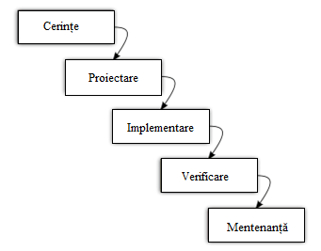

*Figura 2.1. Etapele testării Waterfall*

* **Testarea Agile -** este un proces de testare care urmează principiile Agile ale dezvoltării software, unde cerințele sunt specificate treptat de către client. Procesul este unu continuu în care exista o integrare între implementare și testare, scopul comun fiind obținerea unei calități ridicate.

Testarea Agile este nestructurată în comparație cu abordarea în cascadă și există o planificare minimă. Fiindcă procesul de testare se realizează chiar de la începutul proiectului, erorile pot fi rezolvate mult mai rapid. Avantajele acestor metodologii sunt flexibilitatea, adaptabilitatea la schimbări și o mai bună determinare a problemelor prin întâlniri zilnice între echipa de testare și cea de dezvoltare.

*Figura 2.2. Etapele testării Agile*

* **Metodologia Scrum –** activitățile de testare din cadrul acestui proces implică estimarea efortului de către tester cu privire la timpul necesar pe care îl dedica pentru testarea unei anumite secțiuni din aplicație. O altă activitate importantă din acest proces este aceea de a prioritiza defectele după gradul de severitate pe care acestea le prezintă.

## Atestate

Testarea a devenit un aspect foarte important într-un proiect, iar de aceea se caută din ce în ce mai mulți oameni capabili în acest domeniu, cu cât mai multe cunoștințe. Odată cu această nevoie de oameni bine pregătiți au apărut mai multe certificări și cursuri specializate.

Unul dintre cele mai cunoscute certificări este ISTQB(*eng. International Software Testing Qualification Board)* este o organizație non-profit de certificare a calificărilor de testare software care operează la nivel internațional, fondată din 2002. Această organizație pune la dispoziţie programe de training pentru dobândirea de cunoştinţe şi abilităţi necesare unui bun tester. Aceştia au definit sistemul de certificare ISTQB, care a devenit lider mondial în certificarea competenţelor de testare software. Cursurile sunt oferite doar de către entităţi acreditate. În cadrul acestuia există 3 nivele de certificări:

1. *Foundation Level* – acest nivel prezintă aspecte generale despre testarea software și este adresat tuturor persoanelor implicate în acest proces.
2. *Advance Level* – pentru a putea susține acest examen este nevoie de a avea primul certificat. În acest nivel sunt prezentate principii de testare mai avansate, de aceea sunt obligatorii cunoștințele dobândite din primul nivel. În funcție de direcția aleasă în carieră sau de preferințele persoanei se poate alege una din cele 3 sub-categorii ale acestui nivel:
   * *Test Analyst* se referă la metodele de testare din cadrul tehnicii *Black Box*
   * *Test Manager* se ocupă de planificarea și controlul procesului de testare
   * *Technical Test Analyst* această categorie cuprinde testarea componentelor, unde este necesară cunoașterea tehnicii *White Box*
3. *Expert Level* – acest nivel prezintă cunoștințe despre mai multe ramuri din testare. A fi un expert în testare înseamnă a poseda și a prezenta abilități și cunoștințe speciale derivate din pregătire și experiență și de a putea aplica aceste cunoștințe în situații reale. Pentru a intra în posesia unui astfel de certificat este obligatoriu obținerea nivelelor anterioare, iar pe lângă asta este obligatoriu ca participantul să aibă minim 5 ani vechime în acest domeniu.

Modul de examinare constă din susţinerea unui examen de tip grilă, cu răspunsuri multiple. Trebuie completat minimum 65% din examen pentru a primi certificarea. Nivelul 3 conţine o examinare adiţională ce constă din realizarea unui eseu. O dată intrat în posesia certificării, aceasta este valabilă pe viaţă şi nu necesită reînnoiri periodice [5].

# Fundamentare Teoretică

## Aspecte generale despre testare

### Definirea și scopurile testării

Unele dintre definițiile și citatele des întâlnite care descriu conceptul de testarea sunt:

„Testarea este procesul prin care se execută un program cu intenţia de a găsi erori” (Myers)

„Procesul de exercitare sau de evaluare a unui sistem manual sau automatizat înseamnă să se verifice dacă îndeplinește condițiile specificate sau pentru a identifica diferențele dintre rezultatele așteptate și cele reale.” [2]

„Procesul constă în toate activitățile din ciclul de viață al unui produs, atât din punct de vedere static, cât și dinamic, referinduse la planificarea, pregătirea și evaluarea produselor software și a produselor de lucru aferente pentru a determina dacă îndeplinesc cerințele specificate, pentru a demonstra că sunt adecvate scopului și pentru a detecta defectele.” [3]

O concluzie pe care o putem trage în urma acestor definiții enumerate mai sus este aceea că scopul testării constă în asigurarea calității unui produs, la standardele cerute de către client. De aceea, când o organizație investește într-un produs software, acesta are obligația de a evalua calitatea produsului din perspectiva utilizatorilor. Testarea Software este procesul care ajută la realizarea acestei evaluări într-un mod cât se poate de obiectiv.

Unul dintre marile avantaje aduse de testare este diminuarea pierderilor.

NIST(Institutul Național de Standarde și Tehnologie) a realizat un studiu în anul 2002 care arată că defectele și erorile apărute în produsele software au cauzat pierderi anuale estimate la 59.5 miliarde de dolari în economia S.U.A.

### Obiectivele testării

În funcție de caracteristicile fiecărui proiect în parte, testarea are diferite obiective [4]:

* Să evalueze cerințele, proiectarea si codul.
* Să verifice dacă au fost îndeplinite toate cerințele specificate.
* Să valideze dacă produsul testat cuprinde toate caracteristicile și se ridică la așteptările utilizatorilor sau a altor părți interesate.
* Mărirea încrederii în nivelul de calitate a produsului.
* Prevenirea defectelor.
* Găsirea defectelor.
* Reducerea nivelului de risc pentru calitatea necorespunzătoare a software-ului.
* Creșterea longevităţii produsului

**POZA STRUCTURA COMPLEXA TESTARE**

### Nivele de testare

Fiecare nivel de testare reprezintă o instanță a procesului de testare, cuprinzând factori care influențează acest proces din cadrul unei organizații precum: bugetul și resursele, complexitatea, standarde interne și externe cât și cerințele contractuale.

**Testarea componentelor** **–** este știută și sub numele de testarea unității(Unit Testing), unde sunt testate unitățile/componentele individuale ale software-ului. O componentă este definită ca cea mai mică parte testabilă din aplicație. Aceasta poate reprezenta structuri de cod si date, clase, module de baze de date sau chiar componente mai ample, ele depinzând de complexitatea aplicației. Acest nivel de testare este primul efectual asupra codului, imediat după ce acesta a fost scris. De aceea, testarea componentelor este efectuală de obicei de către developeri, necesitând un grad de cunoștințe de programare mai ridicat.

Scopul este de a valida faptul că fiecare unitate a software-ului funcționează așa cum a fost proiectată.

**Testarea integrării** –aceasta presupune testarea interacțiunilor dintre componentele sistemului. De exemplu pentru a verifica direcționarea de la o pagină la alta prin intermediul unui buton de „LogIn”. Scopul acestei testări nu este de a verifica funcționalitatea componentelor luate individual, deoarece aceasta a fost făcută în testarea componentelor, descrisă mai sus. Principalul obiectiv al acestei testări este de a vedea cum comunică componentele între ele, iar în cazul unei componente nou integrată în sistem se verifică cum se integrează aceasta cu cele deja existente. Chiar dacă fiecare componentă a fost testată individual, în general aceste componente sunt dezvoltate de mai mulți developeri care gândesc diferit pot avea viziuni diferite, de aceea testarea integrării este un aspect foarte important. Există unele tehnici folosite la această testare precum:

Tehnica „Big Bang” presupune ca prima oară, toate componentele să fie integrate iar mai apoi testate. Această tehnică este folosită de obicei in proiectele de dimensiuni mici, deoarece dezavantajul este de a apărea un număr mare de erori doar la sfârșit.

Tehnica „Incremental” este o abordare progresivă care este împărțită în două metode, prima fiind testarea de jos în sus care presupune ca testarea să înceapă de la cele mai inferioare nivele și să crească progresiv până când toate modulele au fost testate. Cea de a doua metodă, se numește testarea de sus în jos unde testarea începe de la cel mai înalt nivel din ierarhie, urmând mai apoi să fie testate și restul nivelelor.

**Testarea sistemului** – se referă în principiu la comportamentul întregului sistem, în această parte toate componentele sunt puse împreună și verificate atât din punct de vedere funcțional cat și non-funcțional. Această metodă verifică ca fiecare intrare din aplicație să corespundă cu ieșirea așteptată, folosind diferite tehnici care includ: rapoarte de analiză a riscurilor, diagrame de stare, modele de comportament al sistemului sau modele de utilizare. În prezent există mai mult de 50 de tipuri de testare a sistemului, însă cele mai des întâlnite sunt [6]:

* *Usability Testing (Testarea Utilizabilității)*este o tehnică de testare care constă în evaluarea gradului de ușurință cu care este utizat un sistem/produs de către un grup de utilizatori reprezentativi. Numărul utilizatorilor solicitați diferă de la un proiect la altul în funcție de complexitatea acestuia. În general se supraveghează utilizatorii în încercarea lor de a-și îndeplinii sarcinile. Adesea această tehnică se realizează încă de la începutul dezvoltării produsului și până la finalizarea acestuia. Principalul beneficiul al acestei testări este identificarea timpurie a problemelor existente cu privire la utilizarea produsului din perspectiva unui utilizator.
* *„Load Testing” (Testarea Încărcării)* aceasta determină performanța unui sistem în condițiile existente din viața reală. Obiectivul principal este de a determina comportamentul sistemului în cazul în care de exemplu, mai mulți utilizator l-ar folosi simultan. Alte obiective importante sunt sustenabilitatea aplicației și verificare infrastructurii acesteia, dacă este suficientă pentru rulare. Un site web al unei companii aeriene nu a reușit să gestioneze 10000 de utilizatori în timpul unei oferte de festival, o companie de jucării nu și-a luat măsuri în cea ce privește creșterea traficului în urma unei campanii publicitare care a dus atât la pierderea banilor investiți în campanie, cât și la vânzările potențiale de jucării. Acestea sunt doar câteva dintre exemplele care dovedesc importanța acestei testări și efectele negative pe care le poate avea un sistem care nu adoptă această tehnică înainte ca produsul să iasă pe piață.
* *„Regression Testing”(Testarea de regresie)* este o tehnică folosită pentru a ne asigura că schimbările recente în program nu prezintă un efect negativ asupra celor deja existente. Testarea prin regresie contă în re-executarea cazurilor de testare asupra sistemului, după adăugarea unor noi componente, pentru a avea o bună funcționare a acestuia. Această tehnică se poate aplica asupra tuturor testelor, dezavantajul este că necesită timp și resurse mari, sau asupra unor părți din sistem, selectarea testelor fiind făcută în funcție de funcționalitățile critice și cele mai des utilizate din aplicație.
* *„Functional Testing”(Testarea funcțională)* verifică ca toate funcționalitățile aplicației să corespundă cu cerințele prin realizarea unui set vast de date. Acestea sunt introduse în aplicație și vor fi comparate cu rezultatele așteptate. Această testare nu presupune acces la codul sursă, ea putând fi realizată atât automat cât și manual. Funcționalitățile care urmează a fi testate sunt de la cele mai de bază cum ar fi navigarea dintr-o pagină în alta, accesibilitatea sistemului pentru utilizator, și până la cele mai importante funcționalități precum înregistrarea unui cont sau plasarea unei comenzi.

**Testarea de acceptare** – această testare se realizează când proiectul este aproape de final, testarea sistemului fiind făcută din perspectiva utilizatorilor. Aceasta nu are ca scop, ca în cazul celorlalte tehnici găsirea de defecte, ci mai degrabă se concentrează pe gradul de adecvare a utilizării și ușurința cu care se poate folosi aplicația. Găsirea unui număr mare de defecte în această fază trebuie să ridice un semn de întrebare, deoarece acestea prezintă un risc major asupra proiectului. Obiectivul principal al testării de acceptare este de a construi încrederea că utilizatorul poate folosi aplicația pentru a-și îndeplini nevoile. Una din cele mai cunoscute metode folosite este *„*Alpha and Betha testing*”*, o procedură care se utilizează pe site-ul firmei, efectuată de către potențialii utilizatori, unde se urmărește validarea că aplicația funcționează în condițiile așteptate, în diferite medii de utilizare.

**WHITE BOX/BLACK BOX**

Toate aceste tehnici utilizate cu scopul creșterii calității produselor necesită un timp îndelungat pentru a putea fi executate cât și resurse. După cum știm trăim în era tehnologiilor informaționale care este în continuă creștere, iar din aceasta cauză tot mai multe firme au început să adopte testarea automată pentru aplicațiile web cu scopul reducerii timpul necesar testării, precum și riscurile generate de către defecte.

### Testarea automată (tipuri de teste automate exemple)

Testarea automată reprezintă executarea testelor prin intermediul unor programe automate, fără a necesita intervenția omului. Această metodă s-a dezvoltat datorită nevoii de a reduce considerabil timpul execuției cât și de a elimina munca repetitivă realizată mai ales în testarea regresivă. [7]

Testarea manuală și testarea automată acoperă două zone vaste. În cadrul fiecărei categorii, sunt disponibile metode de testare specifice, diferențele dintre acestea două sunt prezentate în Tabelul 3.1 [8]:

Tabel 3.1

|  |  |  |
| --- | --- | --- |
| **Parametrii** | **Testarea Automată** | **Testarea Manuală** |
| Timp | Este foarte rapidă | Necesită mult timp și un număr mare de resurse umane. |
| Investiție | Implică investiții în programe de automatizare și în oameni calificați | Implică resurse umane |
| Eficiența costurilor | Nu este rentabilă pentru un volum mic | Nu este rentabilă pentru un volum mare |
| Fiabilitate | Este o metodă sigură fiind realizată prin intermediul programelor | Nu este foarte precisă din cauza posibilelor erori umane |
| Testarea experimentală | Testarea aleatorie nu este permisă | Se poate realiza testare aleatorie |
| Modificarea interfeței | Orice mică modificare în interfața aplicației poate afecta execuția testelor | Modificările ulterioare în interfața aplicației nu influențează testarea manuală |
| Cunoștințe de programare | Necesită cunoștințe de programare | Nu este nevoie de cunoștințe de programare. |
| Raport | Generarea raportului se poate face simplu, după execuția  testelor cu ajutorul programelor | Raportul necesită mai mult timp pentru realizarea lui și adesea nu este atât de intuitiv |
| Executarea paralelă | Testele pot fi executate în paralel pe diferite platforme reducând timpul execuției | Testarea în paralel se poate realiza manual, dar necesită un număr mare de persoane |

Pe lângă faptul că testarea automată poate reduce semnificativ numărul de defecte care ajung în produsul finit, aceasta aduce totodată o sumedenie de alte avantaje [9]:

* **Viteză ridicată** este unul dintre cele mai mari avantaje ale testării automate deoarece detectarea defectelor din timp reduce semnificativ riscurile.
* **Evaluarea obiectivă** prinprisma faptului că testele sunt create pe baza cerințelor clientului care nu se mai schimbă pe parcursul proiectului decât la cererea acestuia.
* **Volum mare de date** care poate fi executat înr-un timp redus.
* **Testarea de regresie** deoarece oricât de mică ar fi o modificare nou introdusă în aplicație, sistemul poate fi testat integral odată cu rularea tuturor testelor.
* **Acces ușor** la o statistic cu privire la calitatea produsului, prin rapoarte generate automat în urma rulări cuprinzând date referitoare la progresul testului și la performanță.

Cu toate că testarea automată aduce foarte multe beneficii în cadrul unui proiect asta nu înseamnă garantarea succesului deoarece fiecare program nou introdus într-o organizație necesită eforturi pentru obținerea beneficiilor de lungă durată. Odată cu introducerea testării automate pe un proiect, pot apărea și unele riscuri precum subevaluarea costurilor și eforturilor pentru introducerea unui nou instrument care ajută la automatizarea testelor, estimarea greșita a timpul necesar pentru instruirea personalului sau efortul necesar pentru mentenanța testelor.

Procesele software au devenit din ce în ce mai utilizate cam în marea majoritate a domeniilor, și din această cauză testarea automată a devenit tot mai populară în cadrul companiilor, marele avantaj fiind economisirea timpului și a banilor. Pentru a putea fi realizată, aceasta necesită diferite programe automatizate.

## Selenium WebDriver

Selenium este unul dintre cele mai cunoscute *framework*-uri de testare din lume, reprezintă un set cu diferite instrumente software, fiecare având o abordare diferită care vine în sprijinul automatizării testelor. Este ideal pentru scrierea testelor funcționale și rularea acestora pe o mulțime de *browsere*. Selenium se poate folosi pe diferite platforme, precum Windows, Linux și macOS.

### Introducere

Selenium a luat naștere în 2004 când Jason Huggins testa o aplicație și și-a dat seama că ar putea reduce semnificativ timpul dacă ar putea să nu testeze aplicația manual or de câte ori o schimbare avea loc în sistem. El a dezvoltat o bibliotecă Javascript care ar putea realiza interacțiunile cu pagina, permițându-i să reia automat testele pe diferite *browsere*. Această bibliotecă a devenit în cele din urmă Selenium Core, care stă la baza tuturor funcționalităților Selenium Remote Control (RC) și Selenium IDE. Chiar dacă era un produs extraordinar, acesta avea și dezavantaje din cauză că aplicațiile deveneau din ce în ce mai complicate iar *browserele* cu tot mai multe restricții.

În 2006, un inginer de la Google a început să lucreze la un proiect numit WebDriver, întrucât Google era un utilizator puternic de Selenium, proiectul a apărut pentru a elimina limitările de Javascript și de *browser* prin implementarea unei interacţiuni de pagină cu ajutorul unui API orientat pe obiecte. Deoarece cele două proiecte își completau nevoile unul altuia, Selenium și WebDriver s-au unit formând astăzi Selenium 2.0 [10].

### Suita Selenium

Selenium cuprinde o suită cu 4 programe precum cele din figura 3.1:

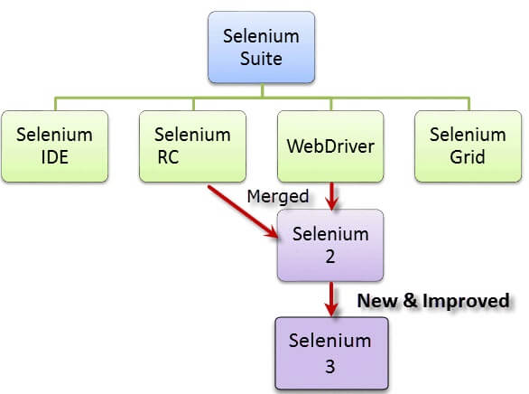

*Figura 3.1. Suita Selenium*

1. ***Selenium IDE(Integrated Development Environment)***

Este un program prototip utilizat pentru crearea scripturilor. Acesta prezintă o interfață ușor de utilizat pentru realizarea testelor automate. Cea mai interesantă caracteristică a programului Selenium IDE este opțiunea de a înregistra acțiunile utilizatorului în timp ce acestea sunt executate, ca mai apoi să le transcrie sub formă de script, în una din numeroasele limbaje de programare pe care le conține.

1. ***Selenium RC(Remote Control)***

Știut și sub denumirea de Selenium 1, a fost pentru mult timp principalul proiect înainte ca Selenium 1 și Selenium WebDriver să se unească. În prezent Selenium RC este depreciat și nu mai are parte de o continuă dezvoltare sau întreținere.

1. ***Selenium WebDriver***

Știut sub numele de Selenium 2, care din 2016 are o nouă versiune, Selenium 3. Este proiectul de bază din toată suita Selenium, cuprinzând o mulțime de noi caracteristici precum un API(Application Programming Interface) mai coerent și orientat spre obiecte. Spre deosebire de Selenium 1, unde serverul Selenium era necesar pentru a rula testele, Selenium WebDriver nu are nevoie de un server special pentru a executa teste. În schimb, WebDriver pornește direct o instanță a *browserului* și o controlează. Selenium WebDriver suportă 4 limbaje de programare: Python, Ruby, Java, și C#.

1. ***Selenium Grid***

Acesta vine în ajutorul programului Selenium RC, cu o soluție pentru rularea testelor la o scală mai largă și pentru rularea pe diferite medii de operare. Un mare avantaj al programului Selenium Grid este de a putea rula testele în paralel pe mai multe mașini de la distanță. În fiecare caz, Selenium Grid îmbunătățește foarte mult timpul necesar pentru a rula suita de teste, utilizând procesarea paralelă.

De curând s-a lansat o nouă versiune *Selenium 4 Alpha*, în Aprilie 2019. Această nu este încă o versiune oficială, data exactă a lansării nu se știe încă. O schimbare majoră ar fi schimbarea protocolului JSON cu protocolul W3C.

### Comenzi utile din Selenium WebDriver

Acest framework este foarte utilizat datorită ușurinței prin care poți comunica cu elementele unei aplicații prin intermediul unor comenzi. Cele mai comune și utilizate funcții din Selenium WebDriver scrise în limbajul de programare Python sunt prezentate în continuare:

Pentru a putea crea o instanță de *browser*, primul lucru pe care trebuie să îl facem este de a importa librăria webdriver.

1. **from** selenium **import** webdriver
3. driver = webdriver.Chrome()

Această comandă va crea o instanță a browserului Chrome, dar se pot alege și alte opțiuni de browser precum: Firefox, Internet Explorer, Opera, Safari.

Pentru a putea termina această instanță, există două metode *„close()”* și *„quit*()*”*. Prima metodă va închide doar un singur *tab*, dar dacă acesta este singurul *tab* deschis, implicit *browserul* se va închide și el. Cea de a doua metodă va termina instanța de browser și îl va închide indiferent de câte *tab*-uri sunt deschise.

Metodele prezentate mai sus, sunt ilustrate în secvențele următoare:

1. **from** selenium **import** webdriver
3. driver = webdriver.Chrome()
4. driver.quit() # driver.close()

Primul pas pentru a putea testa o aplicație *web*, este de a naviga către pagina site-ului respectiv. Pentru a naviga aceasta putem folosi comanda *„get”,* care are ca parametru adresa URL la care vrem să ajungem. WebDriver-ul v-a aștepta până când pagina este încărcată complet.

1. driver.get("http://www.google.com")

### Metodele de identificare a elementelor

Locatorii reprezintă așa zisele comenzi de care Selenium are nevoie pentru a identifica elemente precum căsuțe, butoane, text etc. dintr-o pagină web. Locatorii reprezintă o parte foarte importantă din automatizarea testelor, chiar dacă poate părea ușor de identificat aceste elemente, dacă acești locatori nu sunt bine aleși de la început, acest lucru poate duce la interpretarea greșită a rezultatelor.

De aceea Selenium conține mai mule tipuri de locatori, care se pot folosi, în funcție de cum au fost elementele declarate. Tipurile de locatori existenți în Selenium sunt ilustrați în figura 3.2:

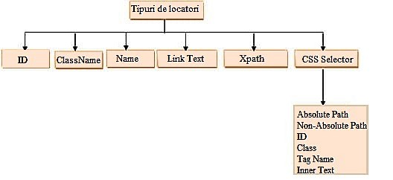

*Figura 3.2 Tipuri de locatori din Selenium*

Funcțiile utilizate ajută la găsirea elementelor din pagină sunt *„fiind_element”/ „fiind_elements”.* Aceste metode sunt private, însă librăria cuprinde și metodele publice ca de exemplu *„fiind_element_by_id”, „fiind_element_by_name”, „fiind_element_by_class”* etc.

Există mai multe metode prin care putem găsi un element, depinde foarte mult de cum a fost declarat acesta de către developer. În continuare se vor prezenta tipurile de locatori, utilizați cu ajutorul funcției *„*fiind_element()*”,* care are ca parametru obiectul de interogare *„by*”, cu ajutorul căruia putem alege tipul locatorului, iar cel de al doilea parametru este locatorul identificat pentru elementul ales.

Primul lucru necesar pentru a putea folosi obiectul de interogare *„by”* în metodele prezentate mai sus este de a importa acest obiect din librăria *„common.by„:*

1. **from** selenium.webdriver.common.by **import** By
2. **By ID**

Dacă cunoaștem *id*-ul unui element putem folosi această metodă, care returnează primul element găsit cu *id* dat ca parametru. Dacă nici un element nu a fost găsit cu id-ul dorit, se va returna un mesaj de eroare.

Această metodă de identificare este foarte utilă atunci când elementele au *id*-uri unice. De exemplu dacă vrem să identificăm o căsuță pentru *login* care are codul sursă:

1. **<html>**
2. **<body>**
3. **<form** id="loginForm"**>**

Metoda pentru localizarea elementului va fi apelată ca în secvența de mai jos:

1. login_form = driver.find_element(By.ID,'loginForm')
2. **By Name**

Această metodă este foarte asemănătoare cu cea anterioară, singura diferență este căutarea elementelor după nume și nu după id. Dacă vrem să localizăm un câmp pentru completarea unei adresa de email, care are codul sursă:

1. **<html>**
2. **<body>**
3. **<form** id="loginForm"**>**
4. **<input** name="username" type="text" **/>**

Metoda pentru localizare elementului este prezentată în secvența de mai jos:

1. username = driver.find_element(By.NAME,'username')
2. **By Class Name**

Pentru a identifica un element după această metodă, este necesar să cunoaștem numele clasei. Ca în cazurile prezentate mai devreme, dacă s-au găsit mai multe elemente cu același nume de clasă, primul găsit va fi returnat, iar în cazul în care nici un element nu a fost găsit, se va returna excepția *„NoSuchElementException”*.

Mai jos este prezentat codul sursă pentru un element cu numele clasei *„className ”*:

1. **<html>**
2. **<body>**
3. **<p** class="className"**>**...**</p>**

Metoda pentru localizare elementului în funcție de numele clasei este prezentată în secțiunea de mai jos:

1. className= driver.find_element(By.CLASS_NAME'className')
2. **By Tag Name**

Această metodă este folosită în cazul în care nu putem identifica elementul dorit după nici un alt locator, precum *„id”, „name”, „class name”* sau în cazul în care vrem să localizăm un element anume dintr-un tabel.

De cele mai multe ori această identificare este evitată din cauză ca foarte mult elemente din aceeași pagină au *tag name-ul* identic și există posibilitatea mare ca acel element să nu fie găsit. Mai jos este prezentat codul sursă al unui element ce reprezintă titlul unei secțiuni:

1. **<html>**
2. **<body>**
3. **<h1>**Title**</h1>**

Metoda pentru localizare elementului *„*Title*”* este prezentată în secvența de mai jos:

1. title= driver.find_element(By.TAG_NAME,'h1')
2. **By Link Text**

Se va folosi această metodă când dorim să identificăm *hyperlink*-urile dintr-o pagină *web*. Putem utiliza metoda de identificare doar în cazul în care cunoaștem textul *link*-ului. Este utilă atunci când se testează navigarea dintr-o pagină în alta.

Mai jos este prezentat codul sursă a unui *hyperlink dintr-o pagină*, prin metoda *Link Text:*

1. **<html>**
2. **<body>**
3. **<a** href="cancel.html"**>**Cancel**</a>**
4. **</body>**
5. **<html>**

Locatorul realizat cu ajutorul *Link Text*-ului poate conține atât textul complet sau doar parțial. Apelarea funcției se poate observa în secvența de mai jos :

1. link = driver.find_element(By.LINK_TEXT,'Cancel')
2. partial_link = driver.find_element(By.PARTIAL_LINK_TEXT,'Can')
3. **By Xpath**

*Xpath* este un limbaj folosit pentru localizarea pozițiilor pe baza conținutului dintr-un document XML. Acest limbaj oferă posibilitatea de a naviga prin nodurile documentului XML pentru a satisface criteriile impuse, acesta fiind reprezentat sub forma unui arbore.

Pentru a putea identifica un element dintr-o pagină *web* putem folosi două opțiuni [11]:

* *Absolute Xpath* – acest tip de locator reprezintă o cale care pornește chiar de la rădăcină, pornește de la părinte până la elementul dorit. Acest locator începe întotdeauna cu simbolul *„*/*”*.

Avantajele acestei metode de identificare a elementelor sunt viteza cu care sunt găsite acestea și faptul că fiecare element are o cale unică. Un mare dezavantaj în schimb, este că la cea mai mică schimbare în aplicație, structura arborului va fi diferită făcând ca traseul să nu fie posibil.

Codul sursă al elementului dintr-un HTML este prezentat în secvența de mai jos:

1. **<html>**
2. **<body>**
3. **<form** id="loginForm"**>**
4. **</form>**
5. **</body>**
6. **<html>**

Un exemplu de identificare a elementului printr-un Xpath absolut este prezentat în secvența de mai jos:

1. loginForm=driver.find_element(By.XPATH,"/html/body/form[1]"

* *Relative Xpath –* pentru acest tip de locator, calea nu începe de la rădacină, ci poate să înceapă de oriunde din interiorul structurii documentului, fiind o cale parțială și nu una absolută. Acest locator începe cu simbolul *„*//*”* care semnifică căutarea elementului oriunde în pagină.

Avantajul acestei metode este posibilitatea folosirii diferitelor atribute

pentru identificarea elementelor și faptul că nu este așa de lung ca un locator care folosește *Xpath* absolut. Un dezavantaj este viteza cu care este găsit elementul, fiind mai lentă ca la *Xpath*-ul relativ.

Două metode diferite de identificare pentru același element prezentat mai sus, folosind *Relative* *Xpath* se găsește în secvența de mai jos:

1. login_form = driver.find_element(By.XPATH,"//form[1]")
2. login_form = driver.find_element(By.XPATH,"//form[@id='loginForm']")

Metoda de identificare a elementelor prin *Xpath* este mai complexă și mai sigură. Probabilitatea ca elementul dorit să fie găsit este foarte mare, de aceea această metodă este aleasă în cele mai multe cazuri, fiind printre cele mai sigure.

1. **By Css Selector**

Un selector *CSS* este o combinație între un selector al unui element și o valoare, care împreună identifică elementul dintr-o pagină *web*. Ele sunt șiruri de caractere care reprezintă *tag*-uri, *id*-uri, atribute și clase HTML. Această metodă poate să nu funcționeze pe diferite *browsere*, versiunea acestora fiind creată diferit.

Există diferite utilizări ale acestei metode, în funcție de atributele elementului după care acesta trebui identificat. Câteva dintre aceste utilizări sunt prezentate mai jos:

* După *Absolute Path* – locatorul creat după această metodă conține simbolul *„*>“ pentru a naviga de la părinte și până la elementul dorit. Mai jos este prezentat un exemplu de cum am putea scrie un locator după *Absolute Path* cu *CSS Selector*:

1. **<html>**
2. **<body>**
3. **<form** id="loginForm"**>**
4. **<div** class="className"**>**
5. **<input** id="user"**>**

Funcția de identificare a elementul se va apela ca în secvența de mai jos:

* 1. user=driver.find_element(By.CSS_SELECTOR,"form>div>input")
* După *Non-Absolute Path –* Dacă vrem să identificăm spre exemplu un element care este copilul altui element, atunci pentru cazul de mai sus, nu vom mai folosi simbolul *„*>“ ci un spațiu alb:
  1. user=driver.find_element(By.CSS_SELECTOR,"form div input")
* După *Id* – Metoda aceasta este bine să fie folosită atunci când avem Id-uri unice pentru fiecare element. Simbolul folosit pentru localizarea elementului după Id este *„*#“:
  1. user=driver.find_element(By.CSS_SELECTOR,"#input")
* După *Class* – Pentru identificarea elementelor după clasă se va folosi simbolul *„*.“:
  1. className=driver.find_element(By.CSS_SELECTOR,".className")
* După *Tag Name* – Este folosită în special în combinație cu alte atribute precum clasa sau *id*-ul pentru a diferenția elementele cu *Tag Name* identic. Pentru a identifica un element după CSS Selector folosind Tag Name nu este nevoie de nici un simbol anume și poate fi folosit ca în exemplul de mai jos:
  1. **<html>**
  2. **<body>**
  3. **<h1>Welcome</h1>**
  4. **<div class="className">**
  5. **<p>content.</p>**
  6. **</body>**
  7. **<html>**

Apelarea metodei se va face apela ca în secvența de mai jos:

1. tagName=driver.find_element(By.CSS_SELECTOR,"h1")

Dacă vrem să combinăm mai multe atribute, apelarea metodei se va face ca în exemplul de mai jos:

1. **<html>**
2. **<body>**
3. **<form id="loginForm">**
4. **</form>**
5. **</body>**
6. **<html>**

Metoda apelată va arăta ca în secvența de mai jos:

1. login_form = driver.find_element(By.CSS_SELECTOR,"form[id='loginForm']")

* După Inner Text – Se poate utiliza atunci când vrem să localizăm un element după un text spre exemplu. Această metodă folosește pseudo-clasa *„***contains()**“. Dacă vrem să localizăm titlul unei pagini după text, unde codul sursă arată ca în exemplu de mai jos:
  1. **<html>**
  2. **<body>**
  3. **<h1>**Tesing**</h1>**
  4. **</body>**
  5. **<html>**

Locatorul creat după combinația între Tag Name și ID, va arăta ca în secvența de mai jos:

1. title = driver.find_element(By.CSS_SELECTOR,'h1:contains("Testing")')

Cu toate că aceste funcții sunt foarte utile în identificarea elementelor dintr-o pagină, există cazuri când spre exemplu, *Id*-ul unui element se schimbă la fiecare rulare a unui test. Acești locatori sunt cunoscuți sub numele de locatori dinamici.

Pentru a rezolva această problemă putem folosi funcția *„***contains()**“ prezentată mai sus, sau putem folosi funcțiile de identificare a atributelor unui element. Spre exemplu funcția *„*getAttribute“ care poate identifica orice tip de atribut fie el *id*, numele clasei sau un *tag name*. Astfel, dacă vrem să identificăm *id*-ul unui element, chiar dacă acesta se schimbă la fiecare încărcare a paginii, îl putem obține prin intermediul acestei funcții.

### Interacțiunea cu elementele web

Localizarea elementelor este foarte importantă în testarea unei aplicații *web,* însă pentru a putea reproduce acțiunile unui utilizator avem nevoie să interacționăm cu aceste elemente, după ce ele au fost identificate.

O acțiune des întâlnită este aceea de a completa un câmp, spre exemplu o adresă de e-mail. Pentru a putea realiza acest lucru putem folosi funcția prezentată mai jos [12]:

1. element.send_keys("e-mail")

Înainte de a folosi această funcție putem să ne asigurăm că, câmpul este gol ștergând conținutul acestuia utilizând secțiunea de mai jos:

1. element.clear()

Pentru apăsarea butoanelor din pagină se va folosi funcția:

1. element.click()

Pentru acțiunile de *„drag and drop*“, pentru mutarea elementelor una peste alta sau pentru mutarea acestora într-un loc anume există o clasă specială *„ActionChains*“:

1. **from** selenium.webdriver **import** ActionChains
3. action_chains = ActionChains(driver)
4. action_chains.drag_and_drop(element1, element2).perform()

Aplicațiile web devin tot mai moderne, odată c asta și structura lor devine tot mai complicată, având multe ferestre și cadre. Pentru a putea interacționa cu un element dintr-o anumită fereastră este nevoie să ne mutăm dintr-un cadru în altul. Ca să putem realiza acest lucru putem folosi sintaxa de mai jos:

1. driver.switch_to_window("windowName")

Aplicațiile *web* moderne folosesc o tehnică numită AJAX(*Asynchronous JavaScript and XML*) folosită pentru crearea paginilor *web* interactive. Atunci când o pagină se încarcă, unele elemente din aceasta s-ar putea să fie prezente la un interval de timp diferit unele de altele. Pentru a evita o eroare cum că elementul nu este prezent, se folosesc funcții de așteptare. Există două tipuri de funcții de așteptare implicită și de așteptare explicită, prezentate mai jos:

* *Implicit Wait*

Acest tip de așteptare este folosit atunci când cunoaștem timp necesar pentru încărcarea unui element în pagină, sau dacă acesta nu este disponibil imediat. Această metodă nu este foarte recomandată deoarece timpul setat în test, poate să difere de la o rulare la alta.

Funcția se numește *„implicitly_wait()*“ și are ca parametru timpul dorit de așteptare, exprimat în secunde. Dacă nu este setat ca parametru nici un număr, această funcție va lua o valoare implicită de așteptare zero. Mai jos este prezentat un exemplu în care este utilizată metoda de așteptate *„implicit wait*“:

1. **from** selenium **import** webdriver
3. driver = webdriver.Chrome()
4. driver.implicitly_wait(5)

* *Explicit Wait*

Metoda aceasta este cel mai des utilizată deoarece nu ne restricționează sa cunoaștem un timp exact în care elementul va fi disponibil. Dacă spre exemplu știm că un element se încarcă destul de greu în pagină, și trebuie să interacționăm cu acesta, putem folosi clasa *„WebDriverWait*“ în combinație cu condițiile puse la dispoziție din clasa *EC(Expected Condition)*.

În exemplul de mai jos se prezintă o modalitate de așteptare după un element, până prezența acestuia în pagină este localizată într-un interval de zece secunde. Dacă elementul nu a fost localizat în acest interval de timp, eroarea *„TimeoutException* “ va fi returnată.

1. **from** selenium **import** webdriver
2. **from** selenium.webdriver.common.by **import** By
3. **from** selenium.webdriver.support.ui **import** WebDriverWait
4. **from** selenium.webdriver.support **import** expected_conditions as EC
6. driver = webdriver.Chrome()
8. element = WebDriverWait(driver, 10).until(EC.presence_of_element_located((By.ID, "dynamicElement")))

Clasa *EC* conține o multitudine de condiții care pot fi folosite în funcție de nevoile noastre. Câteva dintre aceste sunt prezentate mai jos:

|  |  |
| --- | --- |
| * title_contains | * presence_of_element_located |
| * visibility_of_element_located | * text_to_be_present_in_element |
| * visibility_of | * element_to_be_clickable |
| * element_to_be_selected | * element_selection_state_to_be |
| * invisibility_of_element_located | * presence_of_all_elements_located |
| * staleness_of | * alert_is_present |

*WebDriverWait* va verifica odată la cinci sute de milisecunde condiția, în intervalul de timp impus. Dacă nu ne sunt de nici un ajutor condițiile existente din clasa *EC*, putem sa folosim o condiție personalizată.

Un alt aspect important în testarea *web* o reprezintă *cookie*-urile. Acestea permit strângerea de informații despre acțiunile utilizatorului dintr-o aplicație. Informațiile adunate constau în păstrarea datelor de autentificare, paginilor vizitate sau păstrarea produselor dintr-un coș de cumpărături chiar dacă utilizatorul s-a delogat din contul lui.

Scopul acestor *cookie*-uri este acela de a ușura utilizarea aplicației de către utilizator. Însă pentru testarea automată aceste informații păstrate pot duce la teste picate, cu un rezultat care nu indică un defect în aplicație. De aceea este necesar ca înainte de fiecare rulare, aceste cookie-uri să fie eliminate.

Mai jos este prezentată sintaxa necesară pentru ca toate cookie-urile din instanța de browser utilizată sa fie șterse:

1. **from** selenium **import** webdriver
3. driver = webdriver.Chrome()
4. driver.delete_all_cookies()

### Proiectarea testelor automate

După ce a fost evaluată viabilitatea proiectul de testare automată ținând cont de scopurile, riscurile, timpul și resursele financiare, iar acesta a fost adoptat pentru a testa aplicația *web*, s-a luat în considerarea folosirea unui program special pentru testare, precum *Selenium,* următorul pas este de a alege o structură pentru scrierea scripturilor automate.

Pentru un proiect de dimensiuni mai mari avem nevoie de o structură bine definită. Cu cât o aplicație este mai complexă cu atât și numărul testelor automate va crește. Pentru ca totul să fie cât mai bine organizat avem nevoie să împărțim testele în suite pe categorii, în funcție de specificațiile fiecăruia. O suită de teste reprezintă o grupare a cazurilor de testare similare.

Pentru a putea verifica funcționalitățile sistemului prin intermediul *UI(User Interface)* trebuie să reproducem acțiunile unui utilizator. O abordare tot mai populară este modelul *Page Object Model(POM)* deoarece ajută la întreținerea testelor.

**Page Object Model**

Acest model constă în separarea testelor propriu-zise de definirea funcționalităților și a elementelor din aplicație. În cadrul acestui model fiecare pagină a unei aplicații va reprezenta o clasă, iar fiecare acțiune/funcționalitate va fi reprezentată printr-o metodă.

Numele clasei trebuie să fie sugestiv, de exemplu dacă pagina din aplicație este pagina principală, numele clasei ar putea fi *„Home* “. La fel se întâmplă și în cazul funcționalităților, dacă avem un buton de autentificare, numele metodei trebuie să reprezinte acțiunea pe care o execută, de exemplu *„click_log_in_button* “.

Beneficiile acestui model sunt:

* Structura proiectului este ușor de înțeles
* Crearea codului reutilizabil care poate fi apoi împărțit cu restul testelor fără a fi nevoie ca acesta să fie scris în mai multe parți
* Reducerea cantității de cod duplicat
* Există un singur depozit pentru serviciile sau operațiunile disponibile din aplicație, în loc să fie împărțite în teste.
* Schimbările din interfața aplicației nu au un impact atât de mare asupra testelor, deoarece necesită schimbări într-un singur loc.

Unul din marile avantaje al utilizării *Page Object Model* este ușurința cu care este realizată mentenanța testelor . Utilizarea obiectelor de pagină permite, de asemenea, o întreținere ușoară. Deoarece codul de testare este acum reutilizabil și încapsulat în cadrul metodelor și claselor, acest lucru ușurează întreținerea.

Această abordare creează, de asemenea, teste mai ușor de citit și de înțeles, testele funcționale automate pot spune exact cum trebuie să se comporte aplicația.

Pe lângă toate aceste beneficii alea modelului *Page Object*, acesta vine și cu câteva dezavantaje precum timpul și efortul investit în realizarea modelului, mai ales pe un proiect care conține foarte multe pagini și funcționalități.

În figura de mai jos este prezentată arhitectura modelului *Page Object* implementată pe o aplicație web:

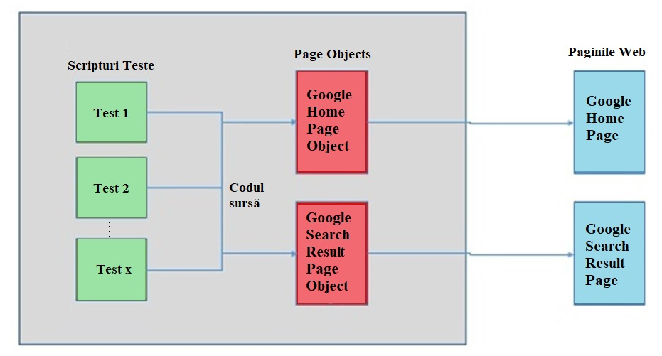

*Figura 3.3 Arhitectura modelului Page Object*

**Page Factory PYTHON SELENIUM**

<https://jeremykao.wordpress.com/2015/06/10/pagefactory-pattern-in-python/>

După ce structura proiectului a fost aleasă, se poate trece la implementarea codului propriu-zis pe baza modelului *Page Object*, sau se mai pot adăuga diferite metode care ajută la o mai bună înțelegere despre cum este implementată testarea automată pe un proiect de către toate persoanele implicate în acesta, care nu sunt familiarizate cu limbajele de programare.

Una dintre metodele des întâlnite în multe companii care ajută la o mai bună înțelegere a proiectului de către *busssnis analyst* este limbajul *Gherkin* care este prezentat în subcapitolul 3.3.

## Gherkin

Este un limbaj folosit în procesul de dezvoltare a software-ului agil *BDD(eng. Behavior-Driven Development)*, proces care a luat naștere din dorința de a încuraja colaborarea dintre *developeri, testeri* cât și persoanele din *bussnis* care sunt non-tehnici. Încurajează echipele să folosească exemple concrete pentru a adopta o viziune comună a modului în care trebuie să se comporte aplicația.

### Introducere în BDD

*BDD* a fost înființat ca o extensie a *TDD( Test-Driven Development)* care la rândul ei folosea *DSL* , limbaje simple de scris specifice domeniului.

Deși *BDD* este în principal o idee despre modul în care dezvoltarea de *software* ar trebui să fie gestionată atât din punct de vedere al afacerii, cât și de cunoștințe tehnice, practica *BDD* presupune utilizarea unor instrumente software. Cele mai multe proiecte software implică echipe de mai mulți oameni care lucrează în colaborare împreună, astfel încât comunicarea de înaltă calitate este esențială pentru succesul proiectului. O bună comunicare nu este doar despre descrierea elocventă a ideilor unei singure persoane. Persoanele trebuie să solicite păreri constant pentru a se asigura că au fost înțelese corect. .

O caracteristică importantă a acestui proces este trecerea de la gândirea de *„*teste“ la gândirea de *„*comportament“. Cu BDD, toate testele sunt teste de acceptare a clienților, scrise într-un limbaj simplu (uman), astfel încât părțile non-tehnice interesate să le poată înțelege.

**Practici BDD**

* Stabilirea obiectivelor a mai multor părți interesate necesare pentru implementarea unei viziuni
* Folosirea exemplelor pentru a descrie comportamentul aplicației sau a secțiunilor de cod
* Automatizarea acestor exemple pentru testele de regresie
* Utilizarea cuvântului *„*should"(ar trebui) atunci când este descris comportamentul *software*-ului pentru a ajuta la clarificarea responsabilității și pentru a permite interogarea funcționalității software-ului
* Utilizarea cuvântului *„*ensure"(asigurării) atunci când se descriu responsabilitățile *software*-ului pentru a diferenția rezultatele din domeniul de aplicare al codului față de efectele secundare ale altor elemente.

De a lungul timpului s-au dezvoltat mai multe *framework*-uri bazate pe procesul *BDD* precum *Cucumber, Behave , Lettuce, SpecFlow* , etc.

Limbajul *Gherkin* poate fi înțeles printr-un instrument de automatizare numit "Behave". Asta înseamnă că programul poate interpreta limbajul *Gherkin* și îl poate folosi pentru a efectua teste automate.

Behave este un *Framework* de testare, bazat pe procesul de dezvoltare a software-ului agil *BDD*, folosit împreună cu limbajul de programare *Python.* Acesta este echivalentul *framework*-ului *Cucumber* care este folosit împreună cu *Java*.

### Limbajul Gherkin

Limbajul *Gherkin* este un limbaj natural, folosind o sintaxă simplă foarte asemănătoare cu limba engleză doar un pic mai structurată. Pe lângă limba engleză, acesta suportă încă 74 de alte limbi.

Oricine poate înțelege funcționarea testului scris în *Gherkin* și ce intenționează să facă acesta. *Gherkin* oferă un impact puternic neașteptat, permițând oamenilor să vizualizeze sistemul înainte de a fi construit. Oricare dintre oamenii non-tehnici care se ocupă de partea de *bussnis* ar citi testele scrise în acest limbaj ar putea să îl înțeleagă, și să își expună punctul de vedere, dacă testul reflectă înțelegerea lor cu privire la ceea ce ar trebui să facă sistemul și poate duce chiar la gândirea altor scenarii care trebuie luate în considerare.

Testele scrise cu ajutorul limbajului *Gherkin* elimină multe neînțelegeri, cu mult înainte ca ambiguitățile din cod să apară.

**Sintaxa Gherkin**

Gherkin folosește un set de cuvinte cheie speciale pentru organizarea structurii cât și pentru o înțelegere cât mai bună a specificațiilor.

Un test scris în Gherkin este format din mai mulți pași numiți *steps*. Mai jos sunt prezentate cele zece cuvinte cheie existente în limbajul *Gherkin* [14]:

|  |  |  |
| --- | --- | --- |
| * Given | * When | * Then |
| * And | * But | * Scenario |
| * Feature | * Background | * Scenario Outline |
| * Examples |  |  |

1. ***Feature***

Scopul cuvântului cheie *„Feature*" este de a oferi o descriere la un nivel înalt a unei funcții *software* și de a grupa scenariile care fac parte din aceeași categorie în funcție de funcționalitatea testată.

Primul lucru pe care trebuie să îl facem când vrem să scriem un test folosind sintaxa *Gherkin* este de a începe cu, cuvântul cheie *Feature,* urmat de simbolul „:" și un text scurt care descrie scopul testului.

Mai jos este prezentată o secvență ce conține cuvântul cheie *Feature* care descrie pe scurt funcționalitatea testului, aceea de căutare în pagina *Google* :

**Feature: Google Searching**

|  |
| --- |
|  |

1. ***Scenario***

Acest cuvânt cheie este folosit pentru a descrie scenariul care urmează a fi creat și pentru a-i da un titlu acestuia. Deoarece un *Feature* poate avea mai multe scenarii, acordarea fiecărui scenariu câte un titlu ajută la o mai bună înțelegere a ceea ce este testat fără a trebui ca toți pașii să fie citiți. De aceea titlul scenariului ar trebui să fie succint.

Un exemplu de cum ar trebui să arate un scenariu este prezentat mai jos:

|  |  |
| --- | --- |
|  |  |

**Feature: Google Searching**

**Scenario: Searching text**

1. ***Background***

Aceasta stabilește contextul pentru toate scenariile din *feature*-ul respectiv. Dacă se observă că mai multe scenarii au date comune, sau pași care sunt identici, și necesită sa fie executați în aceeași ordine, pași aceștia pot fi trecuți în *Background* pentru a elimina repetarea codului.

Pașii declarați în *Background* vor fi rulați înainte de fiecare scenariu. Scenariile pot avea în continuare alți pași declarați, dar se vor executa numai după ce ultimul pas din *Background* a fost rulat.

În secvența de mai jos este prezentată o utilizare a acestui cuvânt cheie:

**Feature: Google Searching**

**Background:**

**Given I go to Google page**

**Scenario: Searching text**

1. ***Given***

Sunt pași care descriu contextul inițial al sistemului, înainte ca acțiunile care descriu interacțiunea cu sistemul să se întâmple, adică înainte ca pașii din *When* să fie executați.

Exemple de pre-condiții, care s-ar putea scrie:

**Given I am logged in**

**Given User has** 34**$ in account**

1. ***When***

Acest pas descrie interacțiunea propriu-zisă cu sistem, acțiunile utilizatorului asupra lui. Această acțiune trebuie să ducă întotdeauna la un rezultat. Este bine ca într-un scenariu să nu fie mai mult de un pas definit cu, cuvântul cheie When

Exemple de acțiuni posibile:

**When I add** 7 **products to the cart**

**When I create a new account**

1. ***Then***

Acest pas trebuie să reprezinte o validare a sistemului, reflectând comportamentul acestuia, ce ar trebui să se întâmple după ce o acțiune a utilizatorului a fost realizată. Este o comparație între pasul definit înainte (*When*) și pasul definit în sintaxa *Then*.

În secvența de mai jos este prezentată o utilizare a acestui cuvânt cheie, în concordanță cu acțiunile prezentate anterior:

**Then Cart should contain** 7 **products**

**Then I verify if the account was created**

1. ***And***

Este un cuvânt de legătură care elimină duplicarea cuvintelor cheie sau simplifică propozițiile prea lungi dintr-un anumit pas. În exemplul de jos este prezentată folosirea acestuia:

|  |  |
| --- | --- |
| **Given I load the website**  **Given I go to Sing In page** | **Given I load the website**  **And I go to Sing In page** |

1. ***But***

La fel ca și cuvântul cheie And, prezentat mai sus, este un cuvânt de legătură care ajută la eliminare unor cuvinte cheie care se repetă. Mai jos este prezentat cum poate fi folosit:

|  |  |
| --- | --- |
| **Then I should see First Name**  **Then I shouldn't see Second Name** | **Then I should see First Name**  **But I shouldn't see Second Name** |

1. ***Examples***

Acestea prezintă exemple concrete pentru datele de intrare cât și pentru datele de ieșire. Aceste exemple sunt definite pentru a înțelege mai bine cum ar trebui să funcționeze anumite acțiuni ale utilizatorului, sau sistemul propriu-zis în situații concrete.

Mai jos este prezentat cum este definit un exemplu în limbajul *Gherkin*:

**Examples:**

**|** Name **|** OriginalBalance **|** NewBalance **|**

**|** Eric **|** 100 **|** 55 **|**

**|** Gaurav **|** 100 **|** 60 **|**

**|** Ed **|** 1000 **|** 800 **|**

1. ***Scenario Outline***

Este utilizat pentru rularea același scenariu de mai multe ori, doar cu diferite valori. Valorile sunt declarate cu ajutorul cuvântului cheie *Examples.*

# Implementarea Soluției

## Descrierea aplicației

Proiectul constă în realizarea unui *framework* de testare pe baza modelului *Page* *Object*, realizat împreună cu tehnici de *BDD(Behavior-Driven Development)* folosind un limbaj natural, *Gherkin*.

Acest framework prezintă un model pentru testarea automată a unei aplicații web, un magazin *online*. *Framework*-ul conține patru teste care exemplifică cum pot fi testate funcțiile majore ale magazinului.

* 1. *test­_create_account* – unde se testează funcționalitatea de a crea un cont nou
  2. *test_sing_in* – aici se verifică posibilitate de logare cu diferite combinații de credențiale (utilizator si parolă).
  3. *test_shopping –* testarea funcționalității de cumpărare
  4. *test_sorting*

Structura proiectului trebuie organizată foarte bine încă de la început, aceasta constă în crearea unui cod curat a cărui logică și dependențe sunt clare, precum și modul în care *folder*-ele sunt organizate în sistemul de fișiere. În figura 4.1 este prezentată structura proiectului:

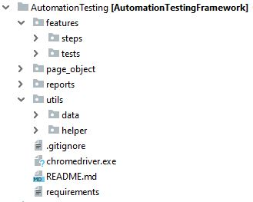

*Figura 4.1 Structura proiectului*

Organizarea granulară a fișierelor poate fi văzută ca un dezavantaj, îngreunând lucrul cu diferite clase din diferite pachete.

Avantajul unui cod scris in felul următor este flexibilitatea și ușurința cu care acesta poate fi întreținut, dacă trebuie să facem o schimbare, nu este necesar să schimbăm peste tot, ci doar într-un loc.

Fișierul ***features***este denumit după cuvântul cheie *Features* din Gherkin, deoarece aici se desfășoară partea de *BDD(Behavior-Driven Development)*, scrisă în limbajul Gherkin. Acest fișier conține alte două foldere:

* Fișierul ***tests*** – în acest fișier sunt cele patru testele propriu-zise, scrise în limbajul Gherkin
* Fișierul **steps** – aici sunt definiți toți pașii utilizați în teste. Implementarea fiecărui pas presupune crearea unei funcții

În fișierul ***page_object*** este implementat modelul *Page Object*.Aici sunt declarate paginile *web și* funcționalitățile acestora fiind reprezentate prin clase și funcții.

În fișierul ***reports*** sunt rapoartele cu rezultatul testelor, generate în urma rulării lor. Despre executarea și generarea raportului se vorbește mai pe larg în capitolul 5.

Fișierul ***utils*** conține două foldere:

* Fișierul ***data*** unde sunt stocate toate datele de intrare folosite în teste. Aceste date sunt stocate în fișiere de tip *CSV(eng.Comma Separated Values).*
* Fișierul ***helper*** conține clase care ajută la eliminarea duplicării codului, deoarece conțin funcții care pot fi reutilizate în întreaga structură.

Fișierul ***.gitignore*** conține tipul sau numele fișierelor pe care nu dorim să le avem în *repository*-ul nostru. Fișiere tranzitorii din proiect, de obicei fișiere care nu sunt utile să fie știute de alți colaboratori, cum ar fi produsele de compilare.

Structura conține executabilul ***chromedriver.exe***care este necesar pentru testarea aplicației în browserul *Chrome*.

Fișierul cu numele ***README.md*** conține informații despre alte fișiere și directoare dintr-un proiect. Aceste informații sunt legate de configurare, instalare, instrucțiuni de utilizare, etc.

Fișierul ***requirments*** este un fișier de tip text, ce conține cerințele aplicației web. Cum ar trebui să se comporte sistemul, ce funcționalități trebuie testate și ce date de ieșire trebuie să avem.

Acest fișier nu este obligatoriu să fie în structura *framework*-ului, există foarte multe programe care sunt special folosite pentru definirea cerințelor.

Pentru implementarea testelor, și pentru setarea întregului *framework* s-au folosit diferite programe și *framework*-uri. Instalarea și configurarea acestora vor fi prezentate în capitolul 4.2.

## Configurarea programelor

Primul pas este descărcarea limbajului de programare *Python* de pe site-ul oficial al acestora, iar mai apoi instalarea acestuia. Versiunea aleasă pentru acest proiect este 3.7, aceasta fiind și ultima lansată.

Pentru realizarea acestui *framework* de testare s-a ales limbajul *Python* deoarece este un limbaj scriptat și mult mai compact față de alte limbaje de programare. Limbajul este scris dinamic astfel încât tipul variabilelor nu trebuie declarat. Altă caracteristică importantă a limbajului pentru care este folosit în testarea automată, este ușurința cu care pot fi înțelese testele, și codul în general deoarece *Python* conține sintaxe simple.

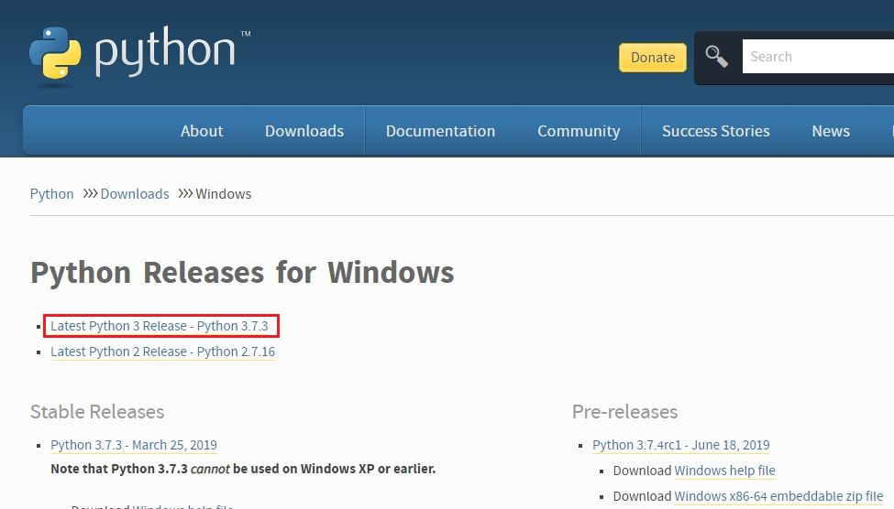

*Figura 4.2 Pagina oficială Python*

Al doilea pas este de a descărca un mediu de dezvoltare(IDE). Aceste medii de dezvoltare oferă integrarea cu sisteme de control al versiunilor, oferă suport în analizarea codului și în depanarea acestuia.

În această lucrare s-a ales mediul *Pycharm Professional* fiind un mediu dezvoltat pentru limbajul de programare *Python și* care totodată integrează foarte bine *framework*-ul de testare *Behave*. În figura de mai jos este prezentată pagina oficiala de unde poate fi descărcat mediul de dezvoltare:

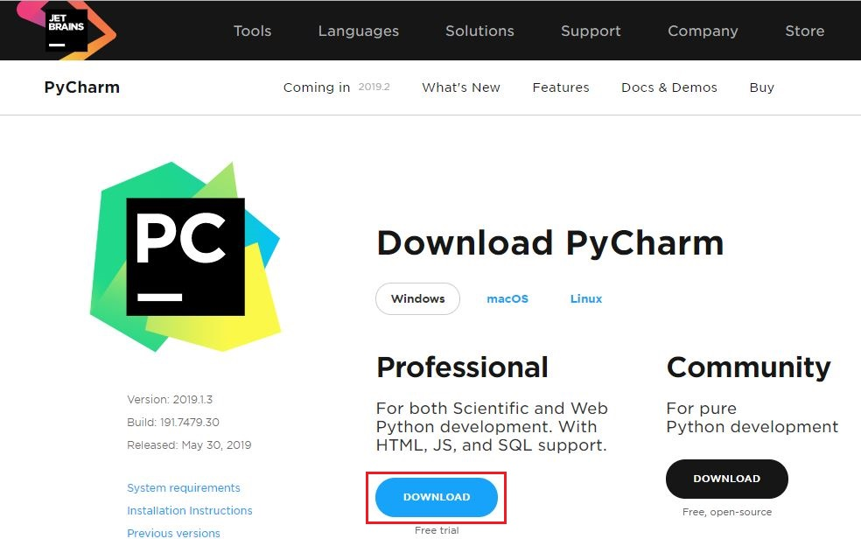

*Figura 4.3 Pagina oficială Pycharm*

Un lucru foarte important pentru setarea proiectului este configurarea unui mediu virtual(*virtual environment*). Scopul principal al mediilor virtuale este de gestionarea setărilor și dependențelor unui anumit proiect, izolat de alte proiecte *Python*. Instrumentul *virtualenv* vine însoțit de *PyCharm*, astfel încât nu are nevoie de o instalare separată.

Mai jos este prezentat modul în carte trebuie instalat mediul virtual:

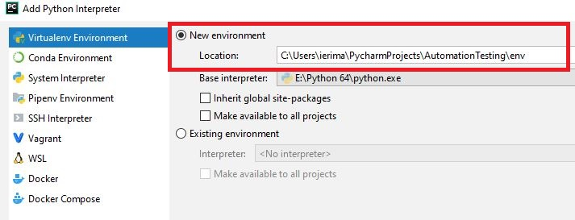

*Figura 4.4 Configurarea mediului virtualenv*

După ce am ales limbajul de programare și mediul de dezvoltare potrivit, următorul pas constă în instalarea *framework*-ului de testare Selenium *WebDriver*, care a fost prezentat în subcapitolul 3.2. Instalarea se poate face descărcând *driver-ul* Selenium accesând pagina oficială a acestora, sau se poate instala prin intermediul sistemului de gestionare *pip*.

*Pip* este un sistem de gestionare a pachetelor utilizat pentru instalarea și gestionarea pachetelor software scrise în *Python*. Acesta este inclus în mod implicit pentru versiunea *Python* 3.4 sau versiunile ulterioare.

Pentru a instala Selenium, trebuie să deschidem *command prompt* și să introducem următoarea comandă:

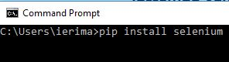

*Figura 4.5 Comanda pentru instalarea Selenium-ului*

Ultimul lucru pe care trebuie să îl facem pentru configurarea proiectului este să instalăm framework-ul *behave* prin intermediul sistemului de gestionare *pip*, folosind comanda *„pip install behave”. Framework-*ul *behave* este accesibil doar în versiunea *Pycharm Professional.*

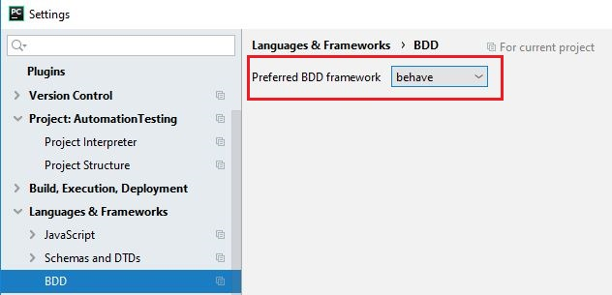

*Figura 4.6 Adăugarea framework-ului behave*

Opțional se poate adăuga modulul *node.tools*, care conține funcțiile *„assert”*  de verificare și validare a rezultatelor. Acest modul se instalează cu comanda *„pip install node”.* Funcțiile utilizate sunt:

|  |  |  |
| --- | --- | --- |
| * *assert_true()* | * *assert_false()* | * *assert_equal()* |

## Implementarea soluției (cod,diagrama claselor, secventiala etc)

În acest capitol se va prezenta implementare codului pentru realizarea testelor. Se vor prezenta clasele ce implementează testele efective, cât și celelalte fişiere adiţionale.

Diagrama claselor este prezentată în figura de mai jos:

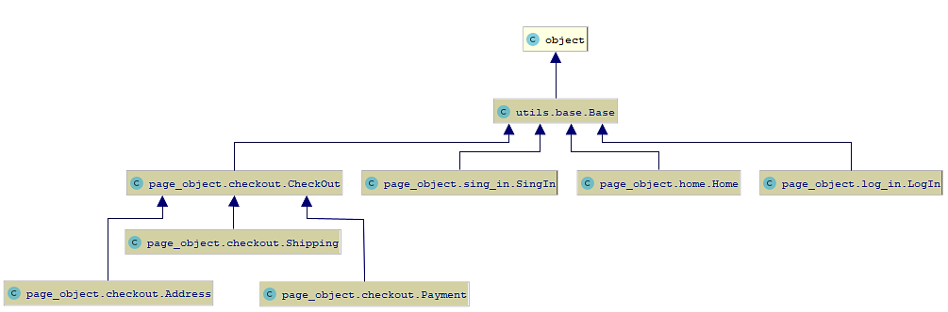

*Figura 4.7 Diagrama claselor pentru modelul Page Object*

Înainte de crearea efectivă a testelor avem nevoie de o configurare comună pentru toate testele. Această configurarea a fost făcută în fișierul *environment.py* din *folder*-ul *features*. În acest fișier am declarat funcțiile care vor fi executate înainte ca execuția testelor să înceapă, după ce execuția s-a încheiat sau înainte ca fiecare test să ruleze.

Cu ajutorului funcției *before_all()* am apelat metodele de inițializare a *browser-*ului din clasa *Driver().* Deci înainte ca execuția testelor să înceapă se va realiza o instanță a *browser*-ului Chrome.

Cu ajutorul funcției *after_all()* am încheiat această instanță, așadar după execuția testelor, tab-urile din *browser* se vor închide.

Funcția *before_feature() va* executa funcțiile declarate în interiorul ei, înainte ca fiecare *Feature*(test) să fie executat. Pentru ca această funcție să fie apelată, trebuie să folosim *tag*-uri declarate cu simbolul *„*@nume_tag*”,*  înaintea testului unde vrem să utilizăm funcția.

Deoarece vom rula toate testele în aceeași instanță de browser pentru a câștiga timp, trebuie să ne asigurăm că nici o setare de la testul anterior nu a rămas, afectând execuția testului curent.

Mai jos este prezentat fișierul *environment.py:*

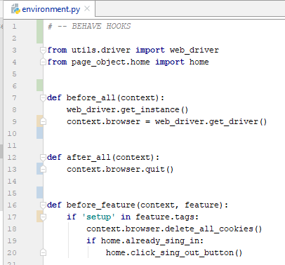

*Figura 4.8 Fișierul environment.py*

Clasa Driver() conține funcțiile legate de *browser* și de instanța acestuia. Pentru a avea o singură instanță de browser am folosit pattern-ul *„Singleton”.*



*„get_instance”este o* metodă de clasă care este utilizată pentru a crea instanță clasei *Driver*. Pentru a putea utiliza această clasă, metoda trebuie apelată: *„*Driver.get_instance()*”*, asigurându-ne astfel că numai o instanță a clasei (obiectul singleton) este utilizată în întregul proiect.

Pentru realizarea testelor în limbajul *Gherkin*, am creat fișiere cu extensia *„.feature”* în *folder*-ul features. În continuare se va prezenta implementarea testelor.

**Testarea funcționalității de creare a unui cont nou**

În figura 4.9 este prezentat testul ***test_create_account.feature*** în care se testează funcționalitatea de creare a unui nou cont, completând doar informațiile obligatorii.

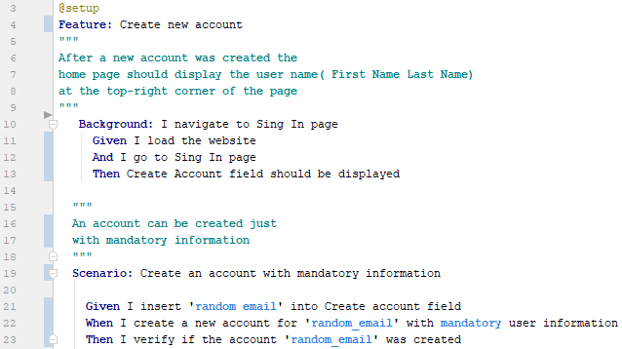

*Figura 4.9 Implementarea testului test_create_account.feature*

În *Background* sunt declarate pre-condițiile care trebuie executate înainte ca testarea funcționalității să înceapă.

Încărcarea site-ului pe pagina principală a acestuia se realizează prin intermediul funcției *„load_website”,*  apelată în pasul *„I load the website”*:

 Se apelează funcția *„get”* care are ca parametru URL site-ului web declarat într-un fișier de proprietății *„values”.*

 Navigarea către pagina *Sing In* este realizată în pasul *„I got o Sing In page”* unde este apelată funcția *„click_sing_in_button()”* în care se va realiza apăsarea butonului *Sing In*.

 Apoi se verifică dacă este afișat câmpul pentru crearea unui nou cont, pentru a ne asigura că începerea testului se va realiza în condițiile dorite.

Toți pașii descriși în interiorul scenariului reprezintă testul propriu-zis. Pentru crearea unui nou cont, trebuie să introducem un email care nu a fost deja înregistrat. Deoarece nu avem acces la baza de date pentru a putea șterge utilizatorul după fiecare rulare a testului, vom folosi email-uri generate *random* cu ajutorul funcției *„generate_random_emails()”* din clasa *DataHandler():*

 Pentru completarea email-ului se va folosi funcția *„enter_email_to_create_account()”* care are ca parametru adresa de email pe care vrem să o introducem.

 Pentru introducerea informațiile obligatorii în crearea unui nou cont, s-au creat funcții diferite pentru fiecare tip de informație, prezente în clasa *LogIn()*.

 Aceste informații sunt luate dintr-un fișier *CSV(eng.Comma Separated Values):*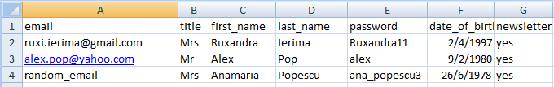

*Figura 4.10 Fișierul CSV*

Datele sunt extrase din fișierul *CSV* cu ajutorul funcției *test_data(),* prin intermediul modului *pd,*  importatdin librăria *pandas* *:*

** Pentru a verifica dacă contul s-a creat cu succes este nevoie să ne logăm *email*-ul și parola introduse la crearea contului. Această verificare se realizează prin executarea altor pași deja existenți.

 Se verifică dacă numele și prenumele utilizatorului din CSV sunt afișate odată ce ne-am logat.

 În figura de mai jos este prezentată pagina pentru crearea unui nou cont, unde se vor completa informațiile:

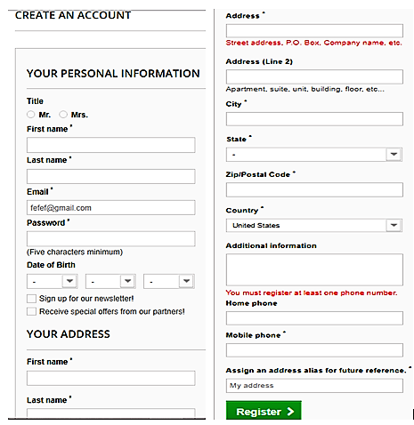

*Figura 4.11 Pagina pentru crearea unui cont nou*

***Testarea funcționalității de* cumpărare**

În acest test se vor verifica informațiile referitoare la adresa de livrare în momentul plasării unei comenzi cât și testarea de a completa o comanda, plătind prin două modalități: prin card bancar sau plătirea la sosirea coletului.

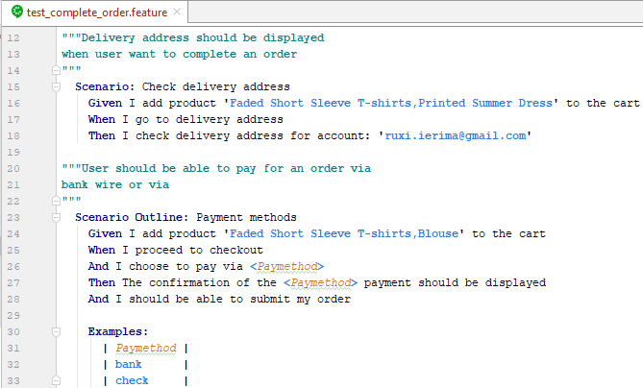

*Figura 4.12 Implementarea testului test_complete_order.feature*

Primul pas constă în adăugarea produselor dorite în coș. Pentru a realiza acest lucru trebuie să utilizăm o funcție *for* pentru a itera prin lista de produse. Folosim clasa *ActionChains()* pentru manipularea evenimentelor *mouse*-ului, pentru a ne muta de la un produs la altul.



După ce produsele au fost adăugate în coș, și am mers la secțiunea de finalizare a cumpărăturilor, trebuie să verificăm dacă adresa de livrare corespunde cu adresa adăugată la crearea contului.

Deci se va verifica adresa din CSV corespondentă contului cu care ne-am înregistrat, și adresa afișată.



Pentru informațiile afișate am creat un dicționar unde vom stoca aceste date. Extragerea acestora se va face comparând atributele din lista declarată în codul *HTML*.



Pentru cel de al doilea scenariu, primii pași sunt la fel, singurele diferențe ar putea fi produsele adăugate. Alegerea metodei de plată se va face în pasul *„I choose to pay via <Paymethod>”,* unde *Paymethod* va lua două valori, *banck* și *check* , astfel se vor rula două teste, dar fără a duplica codul.



Funcțiile utilizate pentru verificarea metodei de plată aleasă cât și verificarea funcționalității de plasare a unei comenzi sunt prezentate în secvențele de mai jos:

**Testarea funcționalității de adăugarea a produselor**

În testul *test_cart_info.feature* se verifică dacă caracteristicile produselor introduse în coș sunt afișate corect în secțiunea *„Summary”*, în cadrul procesării comenzilor. Aceste caracteristici constau în numele produsului, cantitatea și prețul lor.

Informațiile produselor sunt afișate sub forma unui tabel, ca în figura 4.13.

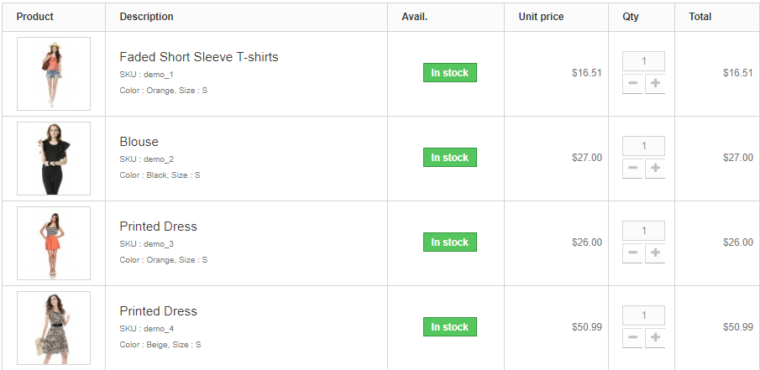

Figura 4.13 Caracteristicile produselor afișate în tabel

Pentru extragerea informațiilor am folosit o funcție *for,* astfel am parcurs fiecare rând din tabel, adăugând informațiile într-o listă.



Tot într-o listă s-au introdus și informațiile afișate în coșul de cumpărături, verificarea dintre cele două s-a făcut prin compararea acestor liste.

**Testarea funcționalității de *„Log In ”***

Acest test constă în testarea securității sistemului, verificarea mesajelor care ar trebui afișate la introducerea diferitelor combinații de utilizator + parolă.

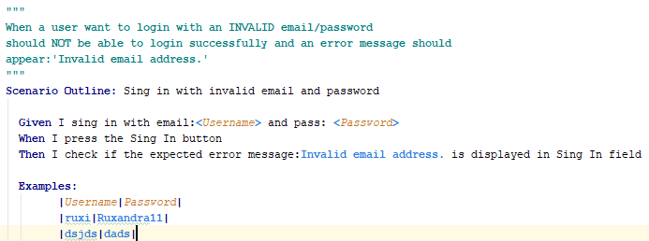*Figura 4.14 Testul test_sing_in.feature (email și parolă invalide)*

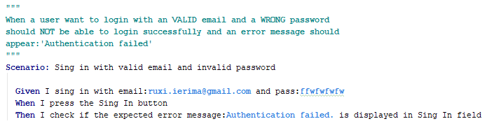

*Figura 4.15 Testul test_sing_in.feature (email valid și parolă invalidă)*

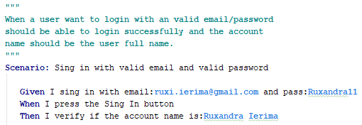

*Figura 4.15 Testul test_sing_in.feature (email și parolă valide)*

Mai jos sunt prezentate funcțiile comune pentru toate testele, care au fost declarate în clasa *Base :*

Introducerea textului intr-un câmp:



Selectarea elementelor dintr-o listă *dropdown*:



Selectarea elementelor de tip *radio*:



Introducerea datei într-un *datepicker*:



Mutarea *mouse*-ului pe un element:



# Rezultate experimentale

## Rularea testelor

Pentru execuția testelor prezentate anterior, vom folosi *runner*-ului *Behave* prin intermediul mediului de dezvoltare *Pycharm*. Testele pot fi rulate pe rând, toate odată, sau se pot selecta doar testele dorite. Acest lucru se face din configurări, selectând calea spre numele fișierului ce conține testul. Calea fiecărui fișier fiind despărțită de simbolul *„|”*.

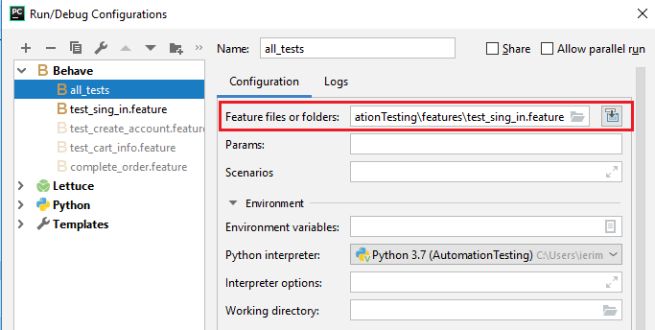*Figura 5.1 Configurarea testelor pentru rulare*

Rezultatul în urma rulării se poate observa în partea de jos a ecranului, în secțiunea *„Run”*. Pentru rularea celor patru teste prezentate în capitolul 4, se observă din figura 5.2 că un singur test a picat din 53 de pași executați. În partea din stânga se va afișa statusul fiecărui pas, cât și timpul de execuție.

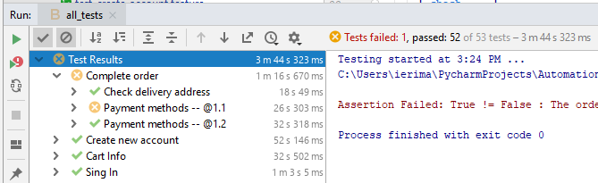*Figura 5.2 Rezultatul în urma rulării testelor*

Rularea testelor se poate face și din linia de comandă, fără a mai fi nevoie să folosim mediul *Pycharm*. Tot ce trebuie să facem este să deschidem *cmd.exe* și să introducem diferite comenzi, folosite în rularea testelor.

Pentru a rula un test care are extensia .feature:

behave -i nume_test.feature

Dacă spre exemplu vrem să rulăm doar un anumit scenariu, putem folosi următoarea comandă:

behave -n 'Numele Scenariului'

## Generarea raportului de validare

Documentarea rezultatelor joacă un rol esențial în testarea aplicațiilor. Raportul trebuie să fie bine structurat și detaliat pentru a fi cât mai ușor de înțeles. Acesta trebuie să cuprindă informații despre testele executate. Chiar dacă testele sunt realizate foarte bine, un raport neglijat poate să îngreuneze găsirea defectelor din aplicație.

De aceea pentru redactarea raportului, de cele mai multe ori se aleg programe speciale. Pentru acest proiect s-a ales *framework*-ul *„Allure ”*, în care raportul este prezentat sub forma unei pagini *web*.

Primul lucru pe care trebuie să îl facem, este să instalăm extensia *„Allure”*  prin intermediul comenzii: *„pip install allure-behave”* introduse în linia de comandă. După aceea am creat un *folder* numit *„reports”* în directorul proiectului, unde se vor salva rapoartele sub formă de fișiere .*json*. Pentru rularea testelor, vom folosi comanda:

behave –f allure_behave.formatter:AllureFormatter –o reports features

După rularea testelor, *folder*-ul *reports* va conține fișierele cu rezultatele execuției. Pentru a vizualiza raportul vom folosi comanda:

allure serve reports

Această comandă va deschide raportul în *browser*-ul setat implicit. În urma execuției a rezultat următorul raport:

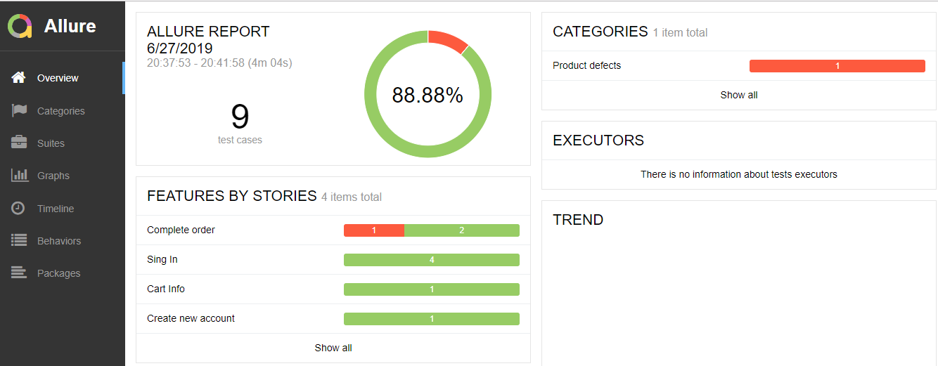

*Figura 5.3 Raportul Allure*

Raportul conține numărul testelor executate, statusul pașilor pentru fiecare test în parte și timpul execuție.

În secțiunea *„Categories ”* este detaliat statusul pașilor. Statusul poate fi reprezentat în cinci moduri diferite: *„failed ”* (pentru testele care prezintă un defect în aplicație), *„broken ” (*pentru testele care au erori în scripturi), *„skipped ”* (pentru testele care nu au mai fost rulate) și *„unknown ”*  (pentru un status incert).

Tot în această secțiune se pot observa testele care au picat, și implicit defectele din aplicație.

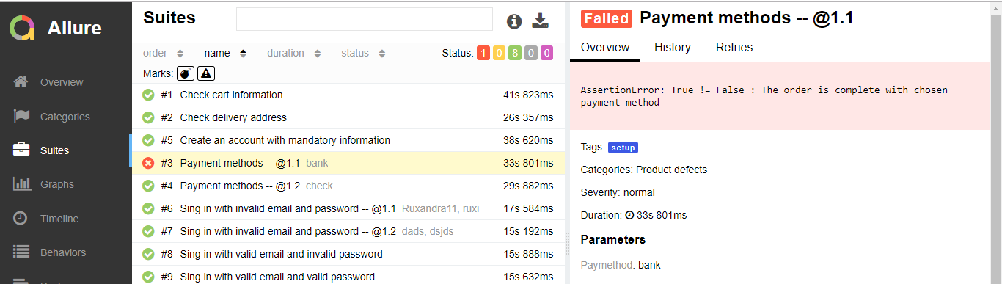

Figura 5.6 Secțiunea *„Categories ”* din cadrul raportului *Allure*

# Concluzii

În acest proiect am realizat un *framework* pentru testarea automată a unui magazin online. De ce s-a ales testarea automată? În primul rând, testele trebuie repetate adesea în timpul ciclurilor de dezvoltare a unui produs. Testarea automată salvează astfel timp, care se reflectă direct și în reducerea costurilor și totodată elimină repetarea manuală a testelor, implicit reducerea resurselor umane. S-a ales *framework-*ul Selenium WebDriver deoarece este printre cele mai complexe soluții când vine vorba de testarea automată a aplicațiilor *web*. Cu ajutorul acestuia am putut realiza interacțiunea cu elementele din pagină.

Scopul principal al acestui proiect este prezentarea unei alternative a framework-urilor tradiționale de testare automată. Opțiunea aleasă este limbajul non-tehnic *Gherkin,* folositîn procesul de dezvoltare a software-ului agil *BDD*, Această alternativă prezintă separarea cazurilor de testare, de codul efectiv. În acest fel toate persoanele implicate în procesul de testare, în principiu persoanele non-tehnice, vor putea înțelege proiectul și totodată va exista o comunicare mai bună. În general, cea mai întâlnită problemă pe care o găsim în cadrul echipelor, este lipsa de comunicare între echipa de testare/dezvoltare, care poate să înțeleagă greșit cerințele persoanelor implicate în parte de *bussines*, iar aceștia din urmă pot înțeleg greșit ceea ce *testeri*/*developeri* sunt într-adevăr capabili.

Implementarea celor patru teste, exemplifică cele mai importante acțiuni pe care un utilizator le-ar putea realiza într-un magazin online. Rezultatele obținute în urma rulării sunt apoi interpretare și afișate sub formă de grafice și diagrame într-o pagină .*html* cu ajutorul *framework*-ului *Allure*.Astfel cu o interfață foarte sugestivă, defectele por fi ușor de identificat. **Pe baza testelor efectuate, s-a obținut o serie de rezultate prin care se poate spune că obiectivele inițiale au fost atinse.**

Există posibilitatea îmbunătățirii ulterioare a acestui framework pentru diferite funcționalități. Un prim pas în dezvoltarea ulterioară ar fi testarea *API*(*eng. Application Programming Interface*). Aceasta ar ajuta la reducerea timpului, eliminând executarea unor pre-condiții realizate prin interfața grafică pentru a ajunge la testarea funcționalității necesare.

Un alt aspect important în dezvoltarea ulterioară a aplicației este testarea în paralel. Testarea acelorași teste în diferite *browsere,* sisteme de operare sau chiar setări diferite pot reduce major timpul de execuție asigurând o acoperire mai mare. Există multe *framework*-uri diferite care fac posibil acest lucru, precum: *Selenium Grid*, *Jenkins*, etc..

Prin această lucrare am reuşit să demonstrez cât este de importantă testarea automată în dezvoltarea unei aplicații web, și totodată ce avantaje mari aduce scrierea testelor într-un limbaj natural în comunicarea dintre echipe.

Dezvoltarea acestei lucrări mi-a permis să studiez și să pot pune în practică o nouă abordare în ceea ce privește testarea automată.

# Bibliografie

Bibliografie

|  |  |
| --- | --- |
| [1] | D. Gelperin, „The Growth of Software Testing”, 1988. |
| [2] | IEEE Standard Glossary, 1983. |
| [3] | ISTQB®-Certified, Tester,Basics of Software Testing, Foundation Level Curriculum, 2007. |
| [4] | ISTQB®- Foundation Level, 2018. |
| [5] | 2015. [Interactiv]. Available: https://www.istqb.org/. |
| [6] | [Interactiv]. Available: https://www.interaction-design.org/. |
| [7] | T. G. B. G. Elfriede Dustin, Implementing Automated Software Testing: How to Save Time and Lower Costs While Raising Quality, 2009. |
| [8] | [Interactiv]. Available: https://www.guru99.com/difference-automated-vs-manual-testing.html. |
| [9] | [Interactiv]. Available: https://www.pluriva.com/portfolio-view/beneficii-3/. |
| [10] | Iunie 20119. [Interactiv]. Available: https://www.seleniumhq.org. |
| [11] | Septembrie 2017. [Interactiv]. Available: https://www.swtestacademy.com/xpath-selenium/. |
| [12] | 2018. [Interactiv]. Available: https://selenium-python.readthedocs.io/navigating.html. |
| [13] | D. North, „Introducing BDD,” Martie 2006. |

# ANEXE